**SYNKRO**

**INFORME DE**

**ANALISIS Y DISEÑO DEL SISTEMA**

**Versión 1.0**

**Presentados por:**

**Kevin Daniel Bermúdez Calderón**

**Alejandro Hernández Lara**

**Johan Camilo Suarez Mora**

**SERVICIO NACIONAL DE APRENDIZAJE S.E.N.A.**

**CENTRO**

**REGIONAL**

**BUCARAMANGA, 29-07-25**

LISTA DE CAMBIOS

|  |  |  |  |
| --- | --- | --- | --- |
| **Núm.** | **Fecha** | **Descripción** | **Autor** |
| 0 | 06/07/2023 | Versión 1.0:  Se ingresaron los requerimientos y alcances del proyecto sin la empresa inicial con la que se estaba llevando a cabo el prototipo |  |
| 1 | 31/05/2023 | Versión 2.0  Se modifico los casos de uso y diagramas de actividades |  |
| 2 | 05/0/2023 | Version 2.1  Se reviso documentación y se empezaron a revisar manuales |  |

**CONTENIDO**

**Contenido**

[Contenido 3](https://word-edit.officeapps.live.com/we/wordeditorframe.aspx?ui=es-ES&rs=es-ES&wopisrc=https%3A%2F%2Fsoysena-my.sharepoint.com%2Fpersonal%2Fkevin_dbermudezc_soy_sena_edu_co%2F_vti_bin%2Fwopi.ashx%2Ffiles%2Ffebb903fa44d4256957e95928dc6b4ad&wdenableroaming=1&mscc=1&wdodb=1&hid=776E5F16-4C2F-4997-A401-0872D3F2AB7E.0&uih=sharepointcom&wdlcid=es-ES&jsapi=1&jsapiver=v2&corrid=44fb6555-850a-714b-c683-833f9707bce6&usid=44fb6555-850a-714b-c683-833f9707bce6&newsession=1&sftc=1&uihit=docaspx&muv=1&cac=1&sams=1&mtf=1&sfp=1&sdp=1&hch=1&hwfh=1&dchat=1&sc=%7B%22pmo%22%3A%22https%3A%2F%2Fsoysena-my.sharepoint.com%22%2C%22pmshare%22%3Atrue%7D&ctp=LeastProtected&rct=Normal&wdorigin=Sharing.ServerTransfer&instantedit=1&wopicomplete=1&wdredirectionreason=Unified_SingleFlush#_Toc157193613)

[1. DESCRIPCION DEL PROBLEMA 4](https://word-edit.officeapps.live.com/we/wordeditorframe.aspx?ui=es-ES&rs=es-ES&wopisrc=https%3A%2F%2Fsoysena-my.sharepoint.com%2Fpersonal%2Fkevin_dbermudezc_soy_sena_edu_co%2F_vti_bin%2Fwopi.ashx%2Ffiles%2Ffebb903fa44d4256957e95928dc6b4ad&wdenableroaming=1&mscc=1&wdodb=1&hid=776E5F16-4C2F-4997-A401-0872D3F2AB7E.0&uih=sharepointcom&wdlcid=es-ES&jsapi=1&jsapiver=v2&corrid=44fb6555-850a-714b-c683-833f9707bce6&usid=44fb6555-850a-714b-c683-833f9707bce6&newsession=1&sftc=1&uihit=docaspx&muv=1&cac=1&sams=1&mtf=1&sfp=1&sdp=1&hch=1&hwfh=1&dchat=1&sc=%7B%22pmo%22%3A%22https%3A%2F%2Fsoysena-my.sharepoint.com%22%2C%22pmshare%22%3Atrue%7D&ctp=LeastProtected&rct=Normal&wdorigin=Sharing.ServerTransfer&instantedit=1&wopicomplete=1&wdredirectionreason=Unified_SingleFlush#_Toc157193614)

[DESCRIPCIÓN GENERAL DEL SISTEMA: 4](https://word-edit.officeapps.live.com/we/wordeditorframe.aspx?ui=es-ES&rs=es-ES&wopisrc=https%3A%2F%2Fsoysena-my.sharepoint.com%2Fpersonal%2Fkevin_dbermudezc_soy_sena_edu_co%2F_vti_bin%2Fwopi.ashx%2Ffiles%2Ffebb903fa44d4256957e95928dc6b4ad&wdenableroaming=1&mscc=1&wdodb=1&hid=776E5F16-4C2F-4997-A401-0872D3F2AB7E.0&uih=sharepointcom&wdlcid=es-ES&jsapi=1&jsapiver=v2&corrid=44fb6555-850a-714b-c683-833f9707bce6&usid=44fb6555-850a-714b-c683-833f9707bce6&newsession=1&sftc=1&uihit=docaspx&muv=1&cac=1&sams=1&mtf=1&sfp=1&sdp=1&hch=1&hwfh=1&dchat=1&sc=%7B%22pmo%22%3A%22https%3A%2F%2Fsoysena-my.sharepoint.com%22%2C%22pmshare%22%3Atrue%7D&ctp=LeastProtected&rct=Normal&wdorigin=Sharing.ServerTransfer&instantedit=1&wopicomplete=1&wdredirectionreason=Unified_SingleFlush#_Toc157193615)

[2. MODELO DE CASOS DE USO 5](https://word-edit.officeapps.live.com/we/wordeditorframe.aspx?ui=es-ES&rs=es-ES&wopisrc=https%3A%2F%2Fsoysena-my.sharepoint.com%2Fpersonal%2Fkevin_dbermudezc_soy_sena_edu_co%2F_vti_bin%2Fwopi.ashx%2Ffiles%2Ffebb903fa44d4256957e95928dc6b4ad&wdenableroaming=1&mscc=1&wdodb=1&hid=776E5F16-4C2F-4997-A401-0872D3F2AB7E.0&uih=sharepointcom&wdlcid=es-ES&jsapi=1&jsapiver=v2&corrid=44fb6555-850a-714b-c683-833f9707bce6&usid=44fb6555-850a-714b-c683-833f9707bce6&newsession=1&sftc=1&uihit=docaspx&muv=1&cac=1&sams=1&mtf=1&sfp=1&sdp=1&hch=1&hwfh=1&dchat=1&sc=%7B%22pmo%22%3A%22https%3A%2F%2Fsoysena-my.sharepoint.com%22%2C%22pmshare%22%3Atrue%7D&ctp=LeastProtected&rct=Normal&wdorigin=Sharing.ServerTransfer&instantedit=1&wopicomplete=1&wdredirectionreason=Unified_SingleFlush#_Toc157193616)

[**3.** **DIAGRAMA MODELO ENTIDAD RELACIÓN** 7](https://word-edit.officeapps.live.com/we/wordeditorframe.aspx?ui=es-ES&rs=es-ES&wopisrc=https%3A%2F%2Fsoysena-my.sharepoint.com%2Fpersonal%2Fkevin_dbermudezc_soy_sena_edu_co%2F_vti_bin%2Fwopi.ashx%2Ffiles%2Ffebb903fa44d4256957e95928dc6b4ad&wdenableroaming=1&mscc=1&wdodb=1&hid=776E5F16-4C2F-4997-A401-0872D3F2AB7E.0&uih=sharepointcom&wdlcid=es-ES&jsapi=1&jsapiver=v2&corrid=44fb6555-850a-714b-c683-833f9707bce6&usid=44fb6555-850a-714b-c683-833f9707bce6&newsession=1&sftc=1&uihit=docaspx&muv=1&cac=1&sams=1&mtf=1&sfp=1&sdp=1&hch=1&hwfh=1&dchat=1&sc=%7B%22pmo%22%3A%22https%3A%2F%2Fsoysena-my.sharepoint.com%22%2C%22pmshare%22%3Atrue%7D&ctp=LeastProtected&rct=Normal&wdorigin=Sharing.ServerTransfer&instantedit=1&wopicomplete=1&wdredirectionreason=Unified_SingleFlush#_Toc157193617)

[PROCESOS DE APORTE 12](https://word-edit.officeapps.live.com/we/wordeditorframe.aspx?ui=es-ES&rs=es-ES&wopisrc=https%3A%2F%2Fsoysena-my.sharepoint.com%2Fpersonal%2Fkevin_dbermudezc_soy_sena_edu_co%2F_vti_bin%2Fwopi.ashx%2Ffiles%2Ffebb903fa44d4256957e95928dc6b4ad&wdenableroaming=1&mscc=1&wdodb=1&hid=776E5F16-4C2F-4997-A401-0872D3F2AB7E.0&uih=sharepointcom&wdlcid=es-ES&jsapi=1&jsapiver=v2&corrid=44fb6555-850a-714b-c683-833f9707bce6&usid=44fb6555-850a-714b-c683-833f9707bce6&newsession=1&sftc=1&uihit=docaspx&muv=1&cac=1&sams=1&mtf=1&sfp=1&sdp=1&hch=1&hwfh=1&dchat=1&sc=%7B%22pmo%22%3A%22https%3A%2F%2Fsoysena-my.sharepoint.com%22%2C%22pmshare%22%3Atrue%7D&ctp=LeastProtected&rct=Normal&wdorigin=Sharing.ServerTransfer&instantedit=1&wopicomplete=1&wdredirectionreason=Unified_SingleFlush#_Toc157193618)

[5. DIAGRAMA ENTIDAD RELACION 14](https://word-edit.officeapps.live.com/we/wordeditorframe.aspx?ui=es-ES&rs=es-ES&wopisrc=https%3A%2F%2Fsoysena-my.sharepoint.com%2Fpersonal%2Fkevin_dbermudezc_soy_sena_edu_co%2F_vti_bin%2Fwopi.ashx%2Ffiles%2Ffebb903fa44d4256957e95928dc6b4ad&wdenableroaming=1&mscc=1&wdodb=1&hid=776E5F16-4C2F-4997-A401-0872D3F2AB7E.0&uih=sharepointcom&wdlcid=es-ES&jsapi=1&jsapiver=v2&corrid=44fb6555-850a-714b-c683-833f9707bce6&usid=44fb6555-850a-714b-c683-833f9707bce6&newsession=1&sftc=1&uihit=docaspx&muv=1&cac=1&sams=1&mtf=1&sfp=1&sdp=1&hch=1&hwfh=1&dchat=1&sc=%7B%22pmo%22%3A%22https%3A%2F%2Fsoysena-my.sharepoint.com%22%2C%22pmshare%22%3Atrue%7D&ctp=LeastProtected&rct=Normal&wdorigin=Sharing.ServerTransfer&instantedit=1&wopicomplete=1&wdredirectionreason=Unified_SingleFlush#_Toc157193619)

[7. MOTOR DE BASES DE DATOS: 16](https://word-edit.officeapps.live.com/we/wordeditorframe.aspx?ui=es-ES&rs=es-ES&wopisrc=https%3A%2F%2Fsoysena-my.sharepoint.com%2Fpersonal%2Fkevin_dbermudezc_soy_sena_edu_co%2F_vti_bin%2Fwopi.ashx%2Ffiles%2Ffebb903fa44d4256957e95928dc6b4ad&wdenableroaming=1&mscc=1&wdodb=1&hid=776E5F16-4C2F-4997-A401-0872D3F2AB7E.0&uih=sharepointcom&wdlcid=es-ES&jsapi=1&jsapiver=v2&corrid=44fb6555-850a-714b-c683-833f9707bce6&usid=44fb6555-850a-714b-c683-833f9707bce6&newsession=1&sftc=1&uihit=docaspx&muv=1&cac=1&sams=1&mtf=1&sfp=1&sdp=1&hch=1&hwfh=1&dchat=1&sc=%7B%22pmo%22%3A%22https%3A%2F%2Fsoysena-my.sharepoint.com%22%2C%22pmshare%22%3Atrue%7D&ctp=LeastProtected&rct=Normal&wdorigin=Sharing.ServerTransfer&instantedit=1&wopicomplete=1&wdredirectionreason=Unified_SingleFlush#_Toc157193620)

[PROTOTIPOS 18](https://word-edit.officeapps.live.com/we/wordeditorframe.aspx?ui=es-ES&rs=es-ES&wopisrc=https%3A%2F%2Fsoysena-my.sharepoint.com%2Fpersonal%2Fkevin_dbermudezc_soy_sena_edu_co%2F_vti_bin%2Fwopi.ashx%2Ffiles%2Ffebb903fa44d4256957e95928dc6b4ad&wdenableroaming=1&mscc=1&wdodb=1&hid=776E5F16-4C2F-4997-A401-0872D3F2AB7E.0&uih=sharepointcom&wdlcid=es-ES&jsapi=1&jsapiver=v2&corrid=44fb6555-850a-714b-c683-833f9707bce6&usid=44fb6555-850a-714b-c683-833f9707bce6&newsession=1&sftc=1&uihit=docaspx&muv=1&cac=1&sams=1&mtf=1&sfp=1&sdp=1&hch=1&hwfh=1&dchat=1&sc=%7B%22pmo%22%3A%22https%3A%2F%2Fsoysena-my.sharepoint.com%22%2C%22pmshare%22%3Atrue%7D&ctp=LeastProtected&rct=Normal&wdorigin=Sharing.ServerTransfer&instantedit=1&wopicomplete=1&wdredirectionreason=Unified_SingleFlush#_Toc157193621)

[ROLES DE TRABAJO 19](https://word-edit.officeapps.live.com/we/wordeditorframe.aspx?ui=es-ES&rs=es-ES&wopisrc=https%3A%2F%2Fsoysena-my.sharepoint.com%2Fpersonal%2Fkevin_dbermudezc_soy_sena_edu_co%2F_vti_bin%2Fwopi.ashx%2Ffiles%2Ffebb903fa44d4256957e95928dc6b4ad&wdenableroaming=1&mscc=1&wdodb=1&hid=776E5F16-4C2F-4997-A401-0872D3F2AB7E.0&uih=sharepointcom&wdlcid=es-ES&jsapi=1&jsapiver=v2&corrid=44fb6555-850a-714b-c683-833f9707bce6&usid=44fb6555-850a-714b-c683-833f9707bce6&newsession=1&sftc=1&uihit=docaspx&muv=1&cac=1&sams=1&mtf=1&sfp=1&sdp=1&hch=1&hwfh=1&dchat=1&sc=%7B%22pmo%22%3A%22https%3A%2F%2Fsoysena-my.sharepoint.com%22%2C%22pmshare%22%3Atrue%7D&ctp=LeastProtected&rct=Normal&wdorigin=Sharing.ServerTransfer&instantedit=1&wopicomplete=1&wdredirectionreason=Unified_SingleFlush#_Toc157193622)

[CRONOGRAMA DE TRABAJO 20](https://word-edit.officeapps.live.com/we/wordeditorframe.aspx?ui=es-ES&rs=es-ES&wopisrc=https%3A%2F%2Fsoysena-my.sharepoint.com%2Fpersonal%2Fkevin_dbermudezc_soy_sena_edu_co%2F_vti_bin%2Fwopi.ashx%2Ffiles%2Ffebb903fa44d4256957e95928dc6b4ad&wdenableroaming=1&mscc=1&wdodb=1&hid=776E5F16-4C2F-4997-A401-0872D3F2AB7E.0&uih=sharepointcom&wdlcid=es-ES&jsapi=1&jsapiver=v2&corrid=44fb6555-850a-714b-c683-833f9707bce6&usid=44fb6555-850a-714b-c683-833f9707bce6&newsession=1&sftc=1&uihit=docaspx&muv=1&cac=1&sams=1&mtf=1&sfp=1&sdp=1&hch=1&hwfh=1&dchat=1&sc=%7B%22pmo%22%3A%22https%3A%2F%2Fsoysena-my.sharepoint.com%22%2C%22pmshare%22%3Atrue%7D&ctp=LeastProtected&rct=Normal&wdorigin=Sharing.ServerTransfer&instantedit=1&wopicomplete=1&wdredirectionreason=Unified_SingleFlush#_Toc157193623)

[LENGUAJE DE PROGRAMACION 21](https://word-edit.officeapps.live.com/we/wordeditorframe.aspx?ui=es-ES&rs=es-ES&wopisrc=https%3A%2F%2Fsoysena-my.sharepoint.com%2Fpersonal%2Fkevin_dbermudezc_soy_sena_edu_co%2F_vti_bin%2Fwopi.ashx%2Ffiles%2Ffebb903fa44d4256957e95928dc6b4ad&wdenableroaming=1&mscc=1&wdodb=1&hid=776E5F16-4C2F-4997-A401-0872D3F2AB7E.0&uih=sharepointcom&wdlcid=es-ES&jsapi=1&jsapiver=v2&corrid=44fb6555-850a-714b-c683-833f9707bce6&usid=44fb6555-850a-714b-c683-833f9707bce6&newsession=1&sftc=1&uihit=docaspx&muv=1&cac=1&sams=1&mtf=1&sfp=1&sdp=1&hch=1&hwfh=1&dchat=1&sc=%7B%22pmo%22%3A%22https%3A%2F%2Fsoysena-my.sharepoint.com%22%2C%22pmshare%22%3Atrue%7D&ctp=LeastProtected&rct=Normal&wdorigin=Sharing.ServerTransfer&instantedit=1&wopicomplete=1&wdredirectionreason=Unified_SingleFlush#_Toc157193624)

[TIPO DE APLICATIVO 21](https://word-edit.officeapps.live.com/we/wordeditorframe.aspx?ui=es-ES&rs=es-ES&wopisrc=https%3A%2F%2Fsoysena-my.sharepoint.com%2Fpersonal%2Fkevin_dbermudezc_soy_sena_edu_co%2F_vti_bin%2Fwopi.ashx%2Ffiles%2Ffebb903fa44d4256957e95928dc6b4ad&wdenableroaming=1&mscc=1&wdodb=1&hid=776E5F16-4C2F-4997-A401-0872D3F2AB7E.0&uih=sharepointcom&wdlcid=es-ES&jsapi=1&jsapiver=v2&corrid=44fb6555-850a-714b-c683-833f9707bce6&usid=44fb6555-850a-714b-c683-833f9707bce6&newsession=1&sftc=1&uihit=docaspx&muv=1&cac=1&sams=1&mtf=1&sfp=1&sdp=1&hch=1&hwfh=1&dchat=1&sc=%7B%22pmo%22%3A%22https%3A%2F%2Fsoysena-my.sharepoint.com%22%2C%22pmshare%22%3Atrue%7D&ctp=LeastProtected&rct=Normal&wdorigin=Sharing.ServerTransfer&instantedit=1&wopicomplete=1&wdredirectionreason=Unified_SingleFlush#_Toc157193625)

# **1.** **DESCRIPCION DEL PROBLEMA**

Cómpralo, una tienda en línea que está en proceso de apertura, enfrenta desafíos cruciales en el desarrollo de su plataforma de comercio electrónico. A pesar de estar en las etapas iniciales, la empresa necesita establecer una presencia digital sólida y funcional para captar la atención del mercado y asegurar una base de clientes desde su lanzamiento. Sin una plataforma de e-commerce bien diseñada y eficiente, Cómpralo corre el riesgo de enfrentar obstáculos significativos en su entrada al competitivo entorno del comercio digital.

**JUSTIFICACION DEL PROYECTO**

Cómpralo, una tienda emergente que ofrecerá una amplia gama de productos como ropa, electrodomésticos y artículos de uso general, se enfrenta al reto de adaptarse a un entorno cada vez más digitalizado, donde el comercio electrónico es un factor clave para el éxito. Ante la creciente preferencia de los consumidores por las compras en línea, contar con una plataforma de e-commerce moderna, eficiente y atractiva es esencial para captar al público objetivo, mejorar la experiencia de compra y construir una base de clientes leales desde el inicio.

Una presencia digital deficiente podría dejar a Cómpralo en desventaja frente a competidores ya consolidados, limitando su capacidad de penetrar el mercado y alcanzar sus metas comerciales. Este proyecto no solo es fundamental para establecer un canal de ventas confiable, sino también para posicionar a Cómpralo como una opción moderna, accesible y competitiva en el mercado de productos variados a través del canal digital.

**HIPÓTESIS**: Si Cómpralo desarrolla una plataforma de comercio electrónico bien diseñada y funcional, podrá captar la atención del mercado digital, generar una base sólida de clientes desde el lanzamiento y mejorar su competitividad en el mercado de productos diversos.

**OBJETIVOS:**

**OBJETIVO GENERAL**

Desarrollar e implementar una plataforma de e-commerce integral para Cómpralo, que permita la venta en línea de ropa, electrodomésticos y otros productos, ofreciendo una experiencia de usuario excepcional, una gestión eficiente del inventario y operaciones optimizadas desde el momento de su lanzamiento, con el fin de posicionar a la tienda en el mercado, atraer clientes y asegurar su crecimiento sostenible

**OBJETIVOS ESPECÍFICOS**:

1. Analizar las necesidades del negocio y el mercado para definir las funcionalidades clave de la aplicación.
2. Diseñar la arquitectura de la plataforma web y las interfaces de usuario, asegurando una experiencia intuitiva y accesible.
3. Desarrollar la plataforma web utilizando tecnologías adecuadas para garantizar rendimiento y escalabilidad.
4. Implementar un plan de pruebas exhaustivas con usuarios locales para asegurar la calidad y efectividad de la aplicación.

# **DESCRIPCIÓN GENERAL DEL SISTEMA:**

# **2.** **MODELO DE CASOS DE USO**

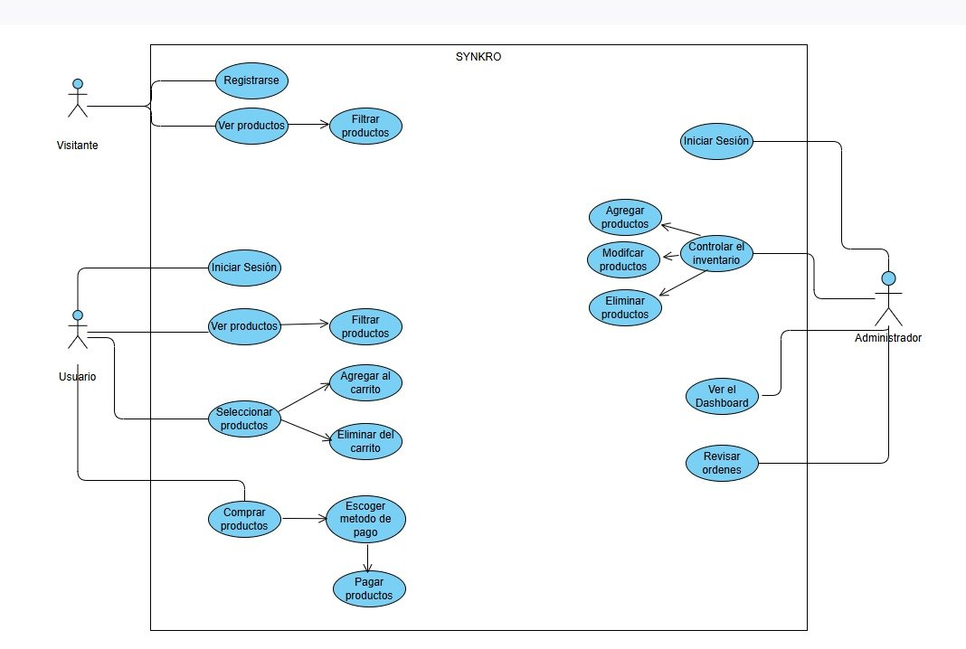

ACTOR: VISITANTE

|  |  |  |
| --- | --- | --- |
| Caso de Uso | **Registrarse** | |
| Descripción | Permite al visitante crear una cuenta en el sistema. | |
| Precondición | El visitante accede al aplicativo web. | |
| Secuencia  Normal | Paso | Acción |
| 1 | El usuario abre la aplicación. |
| 2 | Da clic en “Registrarse”. |
| 3 | Ingresa sus datos personales en el formulario. |
| 4 | Da clic en el botón “Enviar” |
| 5 | El sistema valida y guarda la información. |
| 6 | Se muestra mensaje de confirmación de registro. |
| Postcondición | El visitante se convierte en usuario registrado. | |
| Excepciones | Paso | Acción |
| 3 | Si los datos ingresados están incompletos o son inválidos, se muestra un mensaje de error y se solicita corregir. |
| 5 | Si el correo ya está registrado, se notifica al usuario y no se guarda la información. |

|  |  |  |
| --- | --- | --- |
| Caso de Uso | **Ver productos** | |
| Descripción | Permite al visitante visualizar los productos disponibles. | |
| Precondición | El visitante ha ingresado al sitio. | |
| Secuencia  Normal | Paso | Acción |
| 1 | El visitante accede a la página principal. |
| 2 | Da clic en “Ver productos” |
| 3 | El sistema muestra el catálogo completo. |
| Postcondición | El visitante visualiza la lista de productos | |
| Excepciones | Paso | Acción |
| 3 | Si no hay productos disponibles, se muestra un mensaje indicando que no hay productos para mostrar. |

|  |  |  |
| --- | --- | --- |
| Caso de Uso | **Filtrar productos** | |
| Descripción | Permite al visitante aplicar filtros para buscar productos. | |
| Precondición | El visitante está en la sección de productos. | |
| Secuencia  Normal | Paso | Acción |
| 1 | El visitante selecciona un criterio de filtro (categoría, precio, nombre, etc.). |
| 2 | Da clic en “Filtrar”. |
| 3 | El sistema procesa los filtros. |
| 4 | Se muestran los productos que coinciden con el filtro. |
| Postcondición | Se muestra una lista de productos filtrados. | |
| Excepciones | Paso | Acción |
| 4 | Si no hay productos que coincidan con el filtro, se muestra un mensaje indicando que no hay resultados. |

ACTOR: USUARIO

|  |  |  |
| --- | --- | --- |
| Caso de Uso | **Iniciar sesión** | |
| Descripción | Permite al usuario acceder a su cuenta mediante credenciales. | |
| Precondición | El usuario tiene acceso al aplicativo web. | |
| Secuencia  Normal | Paso | Acción |
| 1 | El usuario entra a la página web. |
| 2 | Da clic en el botón “Iniciar sesión”. |
| 3 | El sistema valida las credenciales. |
| 4 | El usuario accede a su perfil y a la página web. |
| Postcondición | El usuario tiene acceso a las funciones del sistema de acuerdo a sus permisos. | |
| Excepciones | Paso | Acción |
| 3 | Si el usuario no proporciona las credenciales correctas, el acceso es denegado. |

|  |  |  |
| --- | --- | --- |
| Caso de Uso | **Ver productos** | |
| Descripción | Permite al usuario visualizar los productos disponibles. | |
| Precondición | El usuario ha ingresado al sitio. | |
| Secuencia  Normal | Paso | Acción |
| 1 | El usuario accede a la página principal. |
| 2 | Da clic en “Ver productos” |
| 3 | El sistema muestra el catálogo completo. |
| Postcondición | El usuario visualiza la lista de productos | |
| Excepciones | Paso | Acción |
| 3 | Si no hay productos disponibles, se muestra un mensaje indicando que no hay productos para mostrar. |

|  |  |  |
| --- | --- | --- |
| Caso de Uso | **Filtrar productos** | |
| Descripción | Permite al usuario aplicar filtros para buscar productos. | |
| Precondición | El usuario está en la sección de productos. | |
| Secuencia  Normal | Paso | Acción |
| 1 | El usuario selecciona un criterio de filtro (categoría, precio, nombre, etc.). |
| 2 | Da clic en “Filtrar”. |
| 3 | El sistema procesa los filtros. |
| 4 | Se muestran los productos que coinciden con el filtro. |
| Postcondición | Se muestra una lista de productos filtrados. | |
| Excepciones | Paso | Acción |
| 4 | Si no hay productos que coincidan con el filtro, se muestra un mensaje indicando que no hay resultados. |

|  |  |  |
| --- | --- | --- |
| Caso de Uso | **Seleccionar productos** | |
| Descripción | Permite al usuario seleccionar productos del catálogo. | |
| Precondición | El usuario ha iniciado sesión. | |
| Secuencia  Normal | Paso | Acción |
| 1 | El usuario accede al catálogo de productos. |
| 2 | Revisa los productos disponibles. |
| 3 | Da clic en “Agregar al carrito” en el producto deseado. |
| 4 | El sistema añade el producto al carrito del usuario. |
| Postcondición | El producto es añadido al carrito del usuario. | |
| Excepciones | Paso | Acción |
| 3 | Si el pago es rechazado, el sistema informa al usuario y la compra no se completa. |

|  |  |  |
| --- | --- | --- |
| Caso de Uso | **Agregar al carrito** | |
| Descripción | Añade productos seleccionados al carrito. | |
| Precondición | El usuario ha seleccionado un producto. | |
| Secuencia  Normal | Paso | Acción |
| 1 | El usuario visualiza el producto |
| 2 | Da clic en el botón “Agregar al carrito”. |
| 3 | El sistema guarda el producto en el carrito. |
| Postcondición | El producto aparece en el carrito del usuario. | |
| Excepciones | Paso | Acción |
| 3 | Si ocurre un error de conexión o base de datos, se notifica al usuario y se cancela la operación. |

|  |  |  |
| --- | --- | --- |
| Caso de Uso | **Eliminar del carrito** | |
| Descripción | Permite quitar productos del carrito. | |
| Precondición | El usuario tiene productos en el carrito. | |
| Secuencia  Normal | Paso | Acción |
| 1 | El usuario accede al carrito. |
| 2 | Da clic en “Eliminar” junto al producto que desea quitar. |
| 3 | El sistema elimina el producto del carrito. |
| Postcondición | El producto ya no está en el carrito. | |
| Excepciones | Paso | Acción |
| 3 | Si ocurre un error en el sistema, se muestra un mensaje y no se elimina el producto. |

|  |  |  |
| --- | --- | --- |
| Caso de Uso | **Comprar productos** | |
| Descripción | Inicia el proceso de compra. | |
| Precondición | El usuario tiene productos en el carrito. | |
| Secuencia  Normal | Paso | Acción |
| 1 | El usuario revisa su carrito. |
| 2 | Da clic en “Comprar”. |
| 3 | El sistema verifica stock y disponibilidad. |
| 4 | Redirige a la pantalla de método de pago. |
| Postcondición | Se inicia el proceso de pago. | |
| Excepciones | Paso | Acción |
| 3 | Si algún producto no está disponible, se muestra advertencia y se cancela la compra. |

|  |  |  |
| --- | --- | --- |
| Caso de Uso | **Escoger método de pago** | |
| Descripción | Elige el método de pago. | |
| Precondición | El usuario ha iniciado la compra. | |
| Secuencia  Normal | Paso | Acción |
| 1 | Se muestran las opciones de pago disponibles. |
| 2 | El usuario selecciona un método |
| 3 | Da clic en “Continuar” |
| Postcondición | Se guarda la elección del método de pago. | |
| Excepciones | Paso | Acción |
| 2 | Si no selecciona una opción, no puede continuar con el proceso. |

|  |  |  |
| --- | --- | --- |
| Caso de Uso | **Pagar productos** | |
| Descripción | Finaliza la compra realizando el pago. | |
| Precondición | El usuario ha elegido un método de pago. | |
| Secuencia  Normal | Paso | Acción |
| 1 | El usuario revisa el resumen del pedido. |
| 2 | Da clic en el botón “Pagar”. |
| 3 | El sistema procesa la transacción. |
| 4 | Muestra mensaje de confirmación. |
| Postcondición | Se registra la compra y se actualiza el inventario. | |
| Excepciones | Paso | Acción |
| 3 | Si ocurre un error en la pasarela de pago, se cancela la operación. |

ACTOR: ADMINISTRADOR

|  |  |  |
| --- | --- | --- |
| Caso de Uso | **Iniciar sesión** | |
| Descripción | Permite al administrador acceder al sistema con sus credenciales. | |
| Precondición | El administrador tiene acceso al aplicativo web. | |
| Secuencia  Normal | Paso | Acción |
| 1 | El administrador abre la aplicación. |
| 2 | Da clic en el botón “Iniciar sesión”. |
| 3 | El sistema valida las credenciales. |
| 4 | El administrador accede a las funciones del sistema. |
| Postcondición | El administrador ingresa a la interfaz de gestión del sistema | |
| Excepciones | Paso | Acción |
| 3 | Si las credenciales son inválidas, el acceso es denegado. |

|  |  |  |
| --- | --- | --- |
| Caso de Uso | **Ver el Dashboard** | |
| Descripción | Muestra estadísticas del sistema | |
| Precondición | El administrador ha iniciado sesión. | |
| Secuencia  Normal | Paso | Acción |
| 1 | Accede al módulo de dashboard. |
| 2 | El sistema carga las estadísticas y reportes. |
| Postcondición | El administrador visualiza los indicadores clave. | |
| Excepciones | Paso | Acción |
| 2 | Si no hay datos disponibles o hay error en la carga, se muestra mensaje de error. |

|  |  |  |
| --- | --- | --- |
| Caso de Uso | **Controlar inventario** | |
| Descripción | Permite ajustar el inventario. | |
| Precondición | El administrador ha iniciado sesión. | |
| Secuencia  Normal | Paso | Acción |
| 1 | Accede al dashboard. |
| 2 | Visualiza productos y cantidades. |
| 3 | Realiza ajustes necesarios. |
| 4 | Da clic en “Guardar cambios”. |
| 5 | El sistema actualiza el inventario. |
| Postcondición | El inventario queda actualizado | |
| Excepciones | Paso | Acción |
| 3 | Si ingresa una cantidad negativa o no numérica, se rechaza la operación |

|  |  |  |
| --- | --- | --- |
| Caso de Uso | **Agregar productos** | |
| Descripción | Permite añadir nuevos productos. | |
| Precondición | El administrador ha iniciado sesión. | |
| Secuencia  Normal | Paso | Acción |
| 1 | El administrador accede al módulo de productos. |
| 2 | Da clic en “Agregar producto”. |
| 3 | Llena el formulario con datos del producto. |
| 4 | Da clic en “Guarda”. |
| 5 | El sistema almacena el nuevo producto. |
| Postcondición | El producto queda disponible en el catálogo. | |
| Excepciones | Paso | Acción |
| 4 | Si algún dato requerido está incompleto, el sistema no permite guardar. |

|  |  |  |
| --- | --- | --- |
| Caso de Uso | **Modificar productos** | |
| Descripción | Permite editar información de productos. | |
| Precondición | El administrador ha iniciado sesión. | |
| Secuencia  Normal | Paso | Acción |
| 1 | Accede a la lista de productos. |
| 2 | Selecciona el producto a modificar. |
| 3 | Realiza cambios en el formulario. |
| 4 | Da clic en “Actualizar”. |
| 5 | El sistema guarda los cambios. |
| Postcondición | La información del producto se actualiza. | |
| Excepciones | Paso | Acción |
| 3 | Si se ingresan datos inválidos, el sistema rechaza la actualización. |

|  |  |  |
| --- | --- | --- |
| Caso de Uso | **Eliminar productos** | |
| Descripción | Elimina productos del catálogo. | |
| Precondición | El administrador ha iniciado sesión. | |
| Secuencia  Normal | Paso | Acción |
| 1 | Accede a la lista de productos. |
| 2 | Selecciona el producto a eliminar. |
| 3 | Da clic en “Eliminar”. |
| 4 | Confirma la acción. |
| 5 | El sistema elimina el producto. |
| Postcondición | El producto se elimina del catálogo. | |
| Excepciones | Paso | Acción |
| 4 | Si el administrador cancela, no se elimina el producto. |

|  |  |  |
| --- | --- | --- |
| Caso de Uso | **Revisar órdenes** | |
| Descripción | Permite ver las órdenes realizadas. | |
| Precondición | El administrador ha iniciado sesión. | |
| Secuencia  Normal | Paso | Acción |
| 1 | Accede al módulo de órdenes. |
| 2 | Revisa la lista de pedidos. |
| 3 | Filtra y consulta detalles específicos. |
| 4 | Marca órdenes como completadas si aplica. |
| Postcondición | Las órdenes pueden ser monitoreadas y gestionadas. | |
| Excepciones | Paso | Acción |
| 2 | Si no se pueden cargar los datos por error del sistema, se muestra mensaje de advertencia. |

# **3. DIAGRAMA DE PROCESOS**

USUARIO/CLIENTE

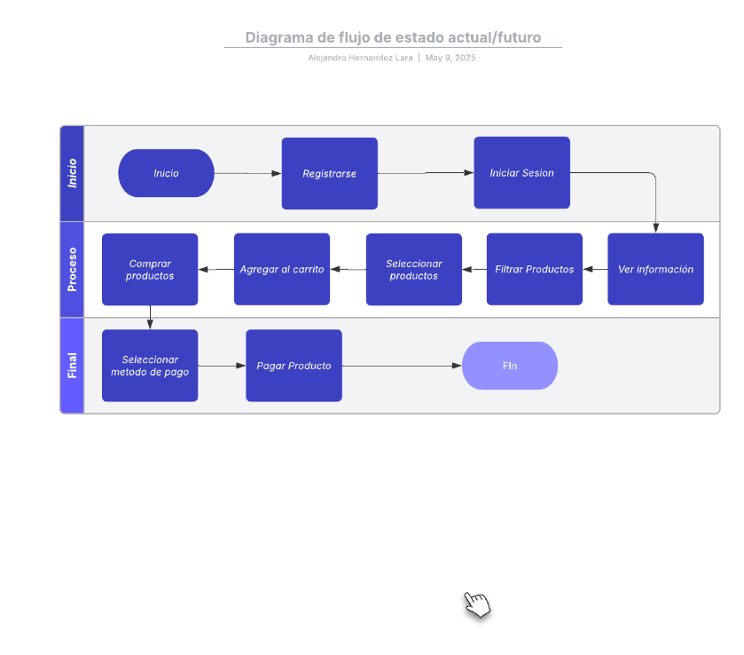

ADMINISTRADOR

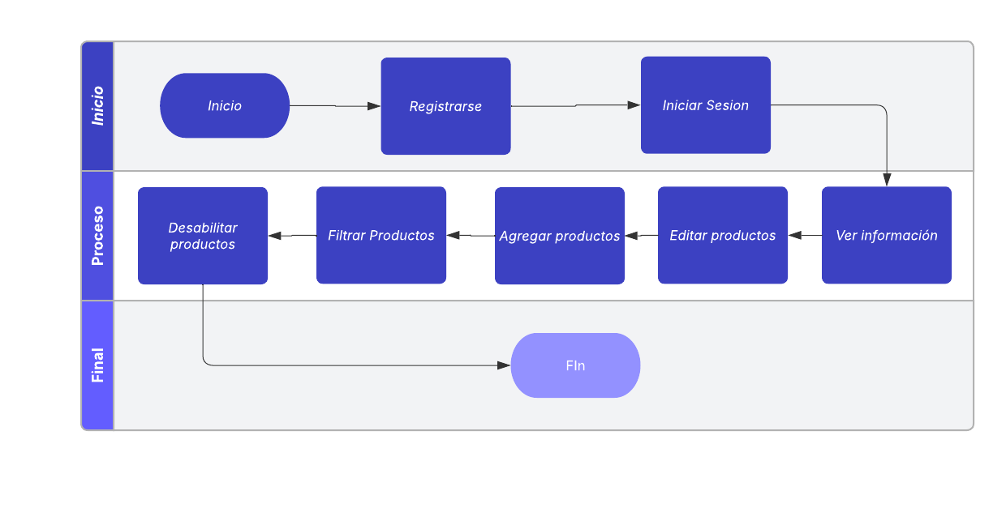

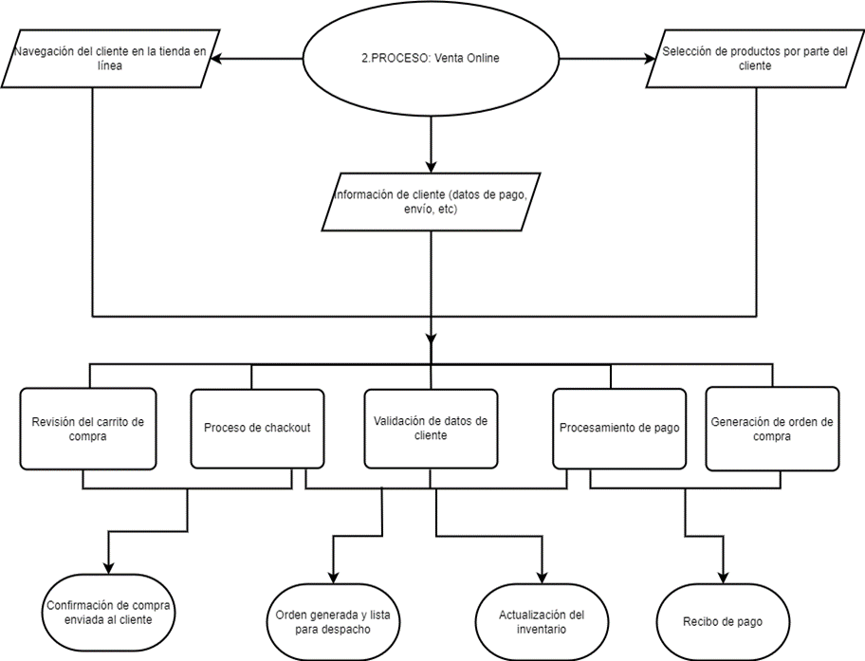

# **4. DIAGRAMA ENTIDAD RELACION**

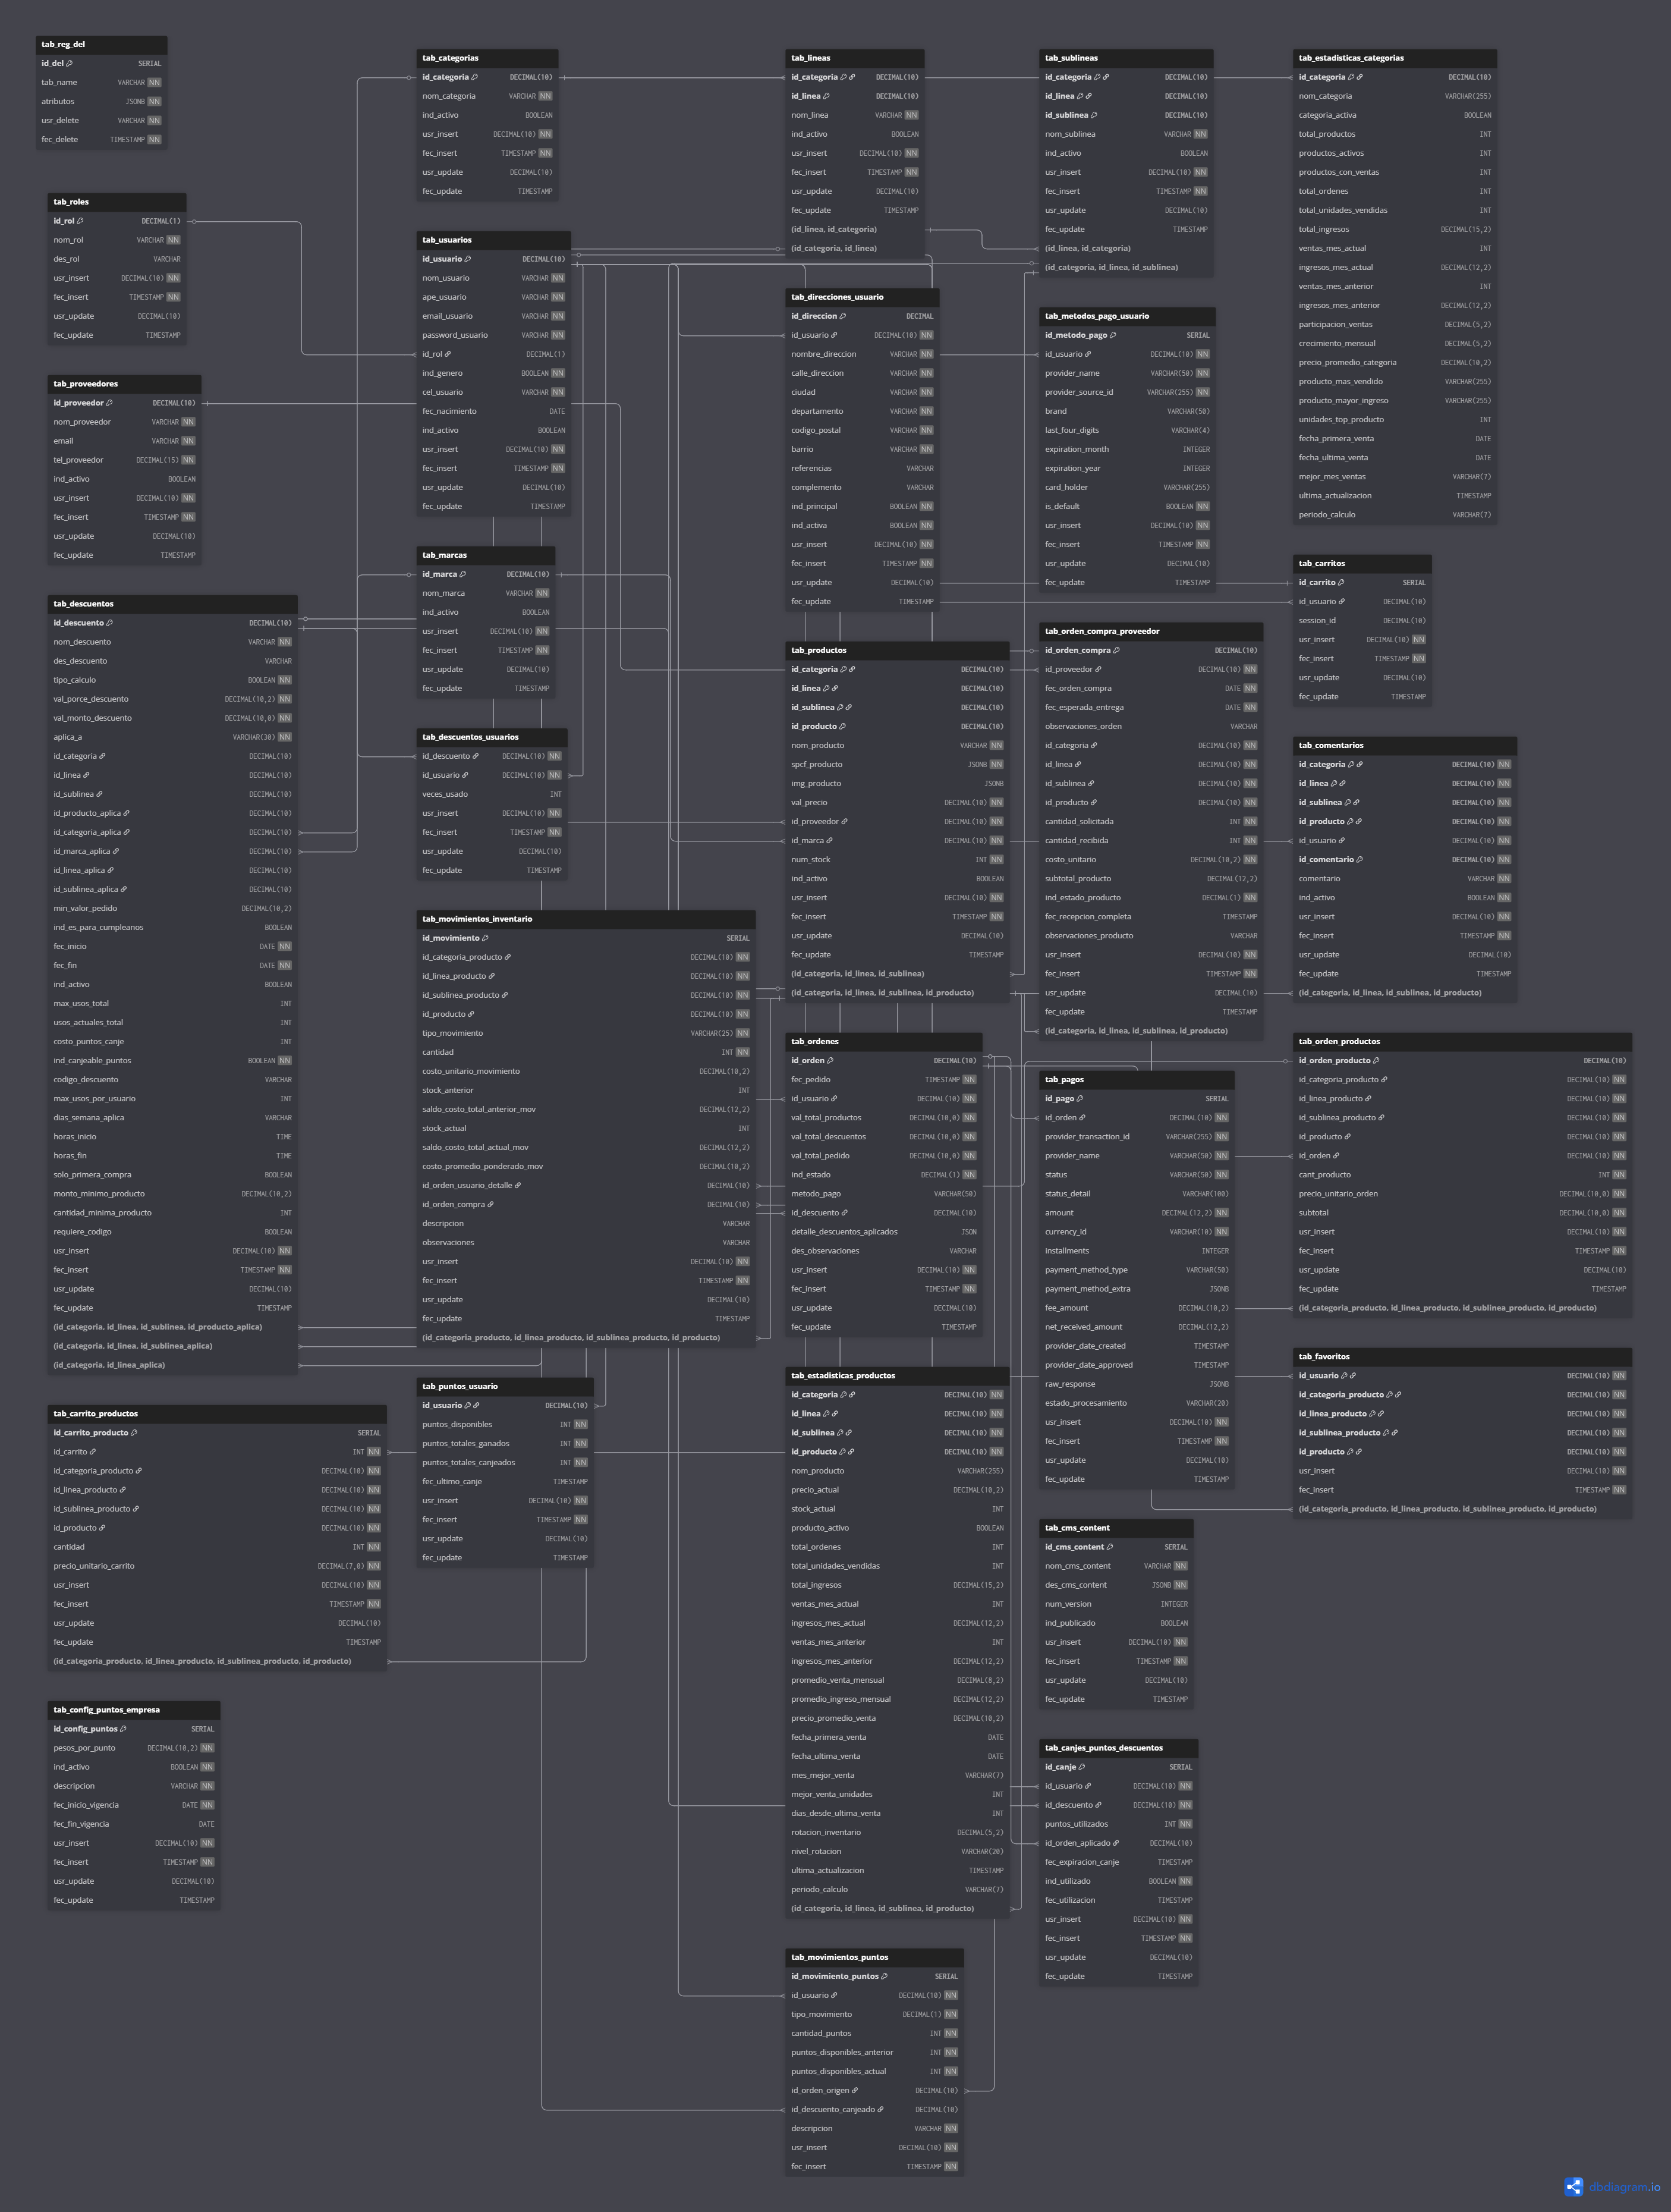

# **5. DIAGRAMA DE CLASES**

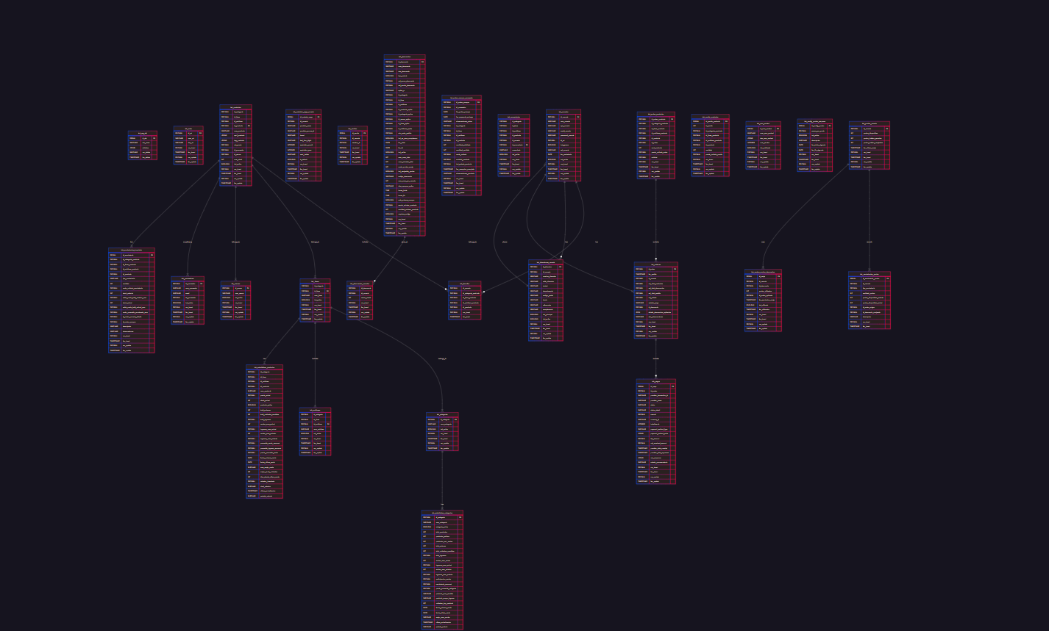

# **6. MOTOR DE BASE DE DATOS**

|  |  |
| --- | --- |
| **Nombre Motor:** | PostgreSQL |
| **Descripción**: | PostgreSQL es un sistema de gestión de bases de datos relacional de código abierto, ampliamente utilizado por su robustez, flexibilidad y cumplimiento de estándares SQL. Soporta tanto datos relacionales como no relacionales, permitiendo a los desarrolladores trabajar con estructuras complejas y consultas avanzadas. |
| **Ventaja**: | PostgreSQL destaca por su capacidad para manejar grandes volúmenes de datos y ejecutar consultas complejas de manera eficiente, lo que la convierte en una base de datos escalable y adecuada para aplicaciones de alto rendimiento. |
| **Beneficios:** | Al ser de código abierto, PostgreSQL es gratuito y cuenta con una amplia comunidad que contribuye con mejoras y soporte, lo que reduce significativamente los costos de desarrollo y mantenimiento para las empresas. |

# **DICCIONARIO DE DATOS**

# Tabla: tab_roles

|  |  |  |  |
| --- | --- | --- | --- |
| ATRIBUTO | TIPO DE DATO | RESTRICCION | DESCRIPCION |
| Id_rol | DECIMAL(1) | PRIMARY KEY | Identificador único del rol |
| nom_rol | VARCHAR | NOT NULL, UNIQUE | Nombre del rol |
| des_rol | VARCHAR | NULL | Descripción del rol |
| usr_insert | DECIMAL(10) | NOT NULL | Usuario que creó el registro |
| fec_insert | TIMESTAMP WITHOUT TIME ZONE | NOT NULL | Fecha de creación |
| usr_update | DECIMAL(10) | NULL | Usuario que actualizó el registro |
| fec_update | TIMESTAMP WITHOUT TIME ZONE | NULL | Fecha de actualización |

# Tabla: tab_categorias

|  |  |  |  |
| --- | --- | --- | --- |
| ATRIBUTO | TIPO DE DATO | RESTRICCION | DESCRIPCION |
| id_categoria | DECIMAL(10) | PRIMARY KEY | Identificador único de la categoría |
| nom_categoria | VARCHAR | NOT NULL, UNIQUE | Nombre de la categoría |
| ind_activo | BOOLEAN | DEFAULT TRUE | Indica si la categoría está activa |
| usr_insert | DECIMAL(10) | NOT NULL | Usuario que creó la categoría |
| fec_insert | TIMESTAMP WITHOUT TIME ZONE | NOT NULL | Fecha de creación |
| usr_update | DECIMAL(10) | NULL | Usuario que actualizó la categoría |
| fec_update | TIMESTAMP WITHOUT TIME ZONE | NULL | Fecha de actualización |

# Tabla: tab_marcas

|  |  |  |  |
| --- | --- | --- | --- |
| ATRIBUTO | TIPO DE DATO | RESTRICCION | DESCRIPCION |
| id_marca | DECIMAL(10) | PRIMARY KEY | Identificador único de la marca |
| nom_marca | VARCHAR | NOT NULL, UNIQUE | Nombre de la marca |
| ind_activo | BOOLEAN | DEFAULT TRUE | Indica si la marca está activa |
| usr_insert | DECIMAL(10) | NOT NULL | Usuario que creó la marca |
| fec_insert | TIMESTAMP WITHOUT TIME ZONE | NOT NULL | Fecha de creación |
| usr_update | DECIMAL(10) | NULL | Usuario que actualizó la marca |
| fec_update | TIMESTAMP WITHOUT TIME ZONE | NULL | Fecha de actualización |

# Tabla: tab_proveedores

|  |  |  |  |
| --- | --- | --- | --- |
| ATRIBUTO | TIPO DE DATO | RESTRICCION | DESCRIPCION |
| id_proveedor | DECIMAL(10) | PRIMARY KEY | Identificador único del proveedor |
| nom_proveedor | VARCHAR | NOT NULL | Nombre del proveedor |
| email | VARCHAR | NOT NULL, UNIQUE | Email del proveedor |
| tel_proveedor | DECIMAL(15) | NOT NULL | Teléfono del proveedor |
| ind_activo | BOOLEAN | DEFAULT TRUE | Indica si el proveedor está activo |
| usr_insert | DECIMAL(10) | NOT NULL | Usuario que creó el proveedor |
| fec_insert | TIMESTAMP WITHOUT TIME ZONE | NOT NULL | Fecha de creación |
| usr_update | DECIMAL(10) | NULL | Usuario que actualizó el proveedor |
| fec_update | TIMESTAMP WITHOUT TIME ZONE | NULL | Fecha de actualización |

# Tabla: tab_usuarios

|  |  |  |  |
| --- | --- | --- | --- |
| ATRIBUTO | TIPO DE DATO | RESTRICCION | DESCRIPCION |
| id_usuario | DECIMAL(10) | PRIMARY KEY | Identificador único del usuario |
| nom_usuario | VARCHAR | NOT NULL | Nombre del usuario |
| ape_usuario | VARCHAR | NOT NULL | Apellido del usuario |
| email_usuario | VARCHAR | NOT NULL, UNIQUE | Email del usuario |
| password_usuario | VARCHAR | NOT NULL | Contraseña encriptada del usuario |
| id_rol | DECIMAL(1) | DEFAULT 2, FK | Rol del usuario (FK a tab_roles) |
| ind_genero | BOOLEAN | NOT NULL | Género del usuario (TRUE=Femenino, FALSE=Masculino) |
| cel_usuario | VARCHAR | NOT NULL | Número de celular del usuario |
| fec_nacimiento | DATE | NULL | Fecha de nacimiento del usuario |
| ind_activo | BOOLEAN | DEFAULT TRUE | Indica si el usuario está activo |
| usr_insert | DECIMAL(10) | NOT NULL | Usuario que creó el registro |
| fec_insert | TIMESTAMP WITHOUT TIME ZONE | NOT NULL | Fecha de creación |
| usr_update | DECIMAL(10) | NULL | Usuario que actualizó el registro |
| fec_update | TIMESTAMP WITHOUT TIME ZONE | NULL | Fecha de actualización |

# Tabla: tab_direcciones_usuario

|  |  |  |  |
| --- | --- | --- | --- |
| ATRIBUTO | TIPO DE DATO | RESTRICCION | DESCRIPCION |
| id_direccion | DECIMAL | PRIMARY KEY | Identificador único de la dirección |
| id_usuario | DECIMAL(10) | NOT NULL, FK | Usuario propietario de la dirección |
| nombre_direccion | VARCHAR | NOT NULL | Nombre descriptivo de la dirección |
| calle_direccion | VARCHAR | NOT NULL | Dirección completa de la calle |
| ciudad | VARCHAR | NOT NULL | Ciudad |
| departamento | VARCHAR | NOT NULL | Departamento/Estado |
| codigo_postal | VARCHAR | NOT NULL | Código postal |
| barrio | VARCHAR | NOT NULL | Barrio/Sector |
| referencias | VARCHAR | NULL | Referencias adicionales |
| complemento | VARCHAR | NULL | Complemento de la dirección |
| ind_principal | BOOLEAN | DEFAULT FALSE | Indica si es la dirección principal |
| ind_activa | BOOLEAN | DEFAULT TRUE | Indica si la dirección está activa |
| usr_insert | DECIMAL(10) | NOT NULL | Usuario que creó la dirección |
| fec_insert | TIMESTAMP WITHOUT TIME ZONE | NOT NULL | Fecha de creación |
| usr_update | DECIMAL(10) | NULL | Usuario que actualizó la dirección |
| fec_update | TIMESTAMP WITHOUT TIME ZONE | NULL | Fecha de actualización |

# Tabla: tab_metodos_pago_usuario

|  |  |  |  |
| --- | --- | --- | --- |
| ATRIBUTO | TIPO DE DATO | RESTRICCION | DESCRIPCION |
| id_metodo_pago | SERIAL | PRIMARY KEY | Identificador único del método de pago |
| id_usuario | DECIMAL(10) | NOT NULL, FK | Usuario propietario del método de pago |
| provider_name | VARCHAR(50) | NOT NULL, DEFAULT 'wompi' | Nombre del proveedor de pagos |
| provider_source_id | VARCHAR(255) | NOT NULL | ID de la fuente de pago en Wompi |
| brand | VARCHAR(50) | NULL | Marca de la tarjeta (VISA, MASTERCARD) |
| last_four_digits | VARCHAR(4) | NULL | Últimos 4 dígitos de la tarjeta |
| expiration_month | INTEGER | NULL | Mes de expiración |
| expiration_year | INTEGER | NULL | Año de expiración |
| card_holder | VARCHAR(255) | NULL | Nombre del titular de la tarjeta |
| is_default | BOOLEAN | NOT NULL, DEFAULT FALSE | Indica si es el método por defecto |
| usr_insert | DECIMAL(10) | NOT NULL | Usuario que creó el método de pago |
| fec_insert | TIMESTAMP WITHOUT TIME ZONE | NOT NULL | Fecha de creación |
| usr_update | DECIMAL(10) | NULL | Usuario que actualizó el método de pago |
| fec_update | TIMESTAMP WITHOUT TIME ZONE | NULL | Fecha de actualización |

# Tabla: tab_lineas

|  |  |  |  |
| --- | --- | --- | --- |
| ATRIBUTO | TIPO DE DATO | RESTRICCION | DESCRIPCION |
| id_categoria | DECIMAL(10) | NOT NULL, FK | Categoría a la que pertenece la línea |
| id_linea | DECIMAL(10) | NOT NULL | Identificador único de la línea. |
| nom_linea | VARCHAR | NOT NULL, UNIQUE | Nombre de la línea |
| ind_activo | BOOLEAN | DEFAULT TRUE | Indica si la línea está activa |
| usr_insert | DECIMAL(10) | NOT NULL | Usuario que creó la línea |
| fec_insert | TIMESTAMP WITHOUT TIME ZONE | NOT NULL | Fecha de creación |
| usr_update | DECIMAL(10) | NULL | Usuario que actualizó la línea |
| fec_update | TIMESTAMP WITHOUT TIME ZONE | NULL | Fecha de actualización |

# Tabla: tab_sublineas

|  |  |  |  |
| --- | --- | --- | --- |
| ATRIBUTO | TIPO DE DATO | RESTRICCION | DESCRIPCION |
| id_categoria | DECIMAL(10) | NOT NULL, FK | Categoría a la que pertenece la sublínea |
| id_linea | DECIMAL(10) | NOT NULL, FK | Línea a la que pertenece la sublínea |
| id_sublinea | DECIMAL(10) | NOT NULL | Identificador único de la sublínea |
| nom_sublinea | VARCHAR | NOT NULL | Nombre de la sublínea |
| ind_activo | BOOLEAN | DEFAULT TRUE | Indica si la sublínea está activa |
| usr_insert | DECIMAL(10) | NOT NULL | Usuario que creó la sublínea |
| fec_insert | TIMESTAMP WITHOUT TIME ZONE | NOT NULL | Fecha de creación |
| usr_update | DECIMAL(10) | NULL | Usuario que actualizó la sublínea |
| fec_update | TIMESTAMP WITHOUT TIME ZONE | NULL | Fecha de actualización |

# Tabla: tab_productos

|  |  |  |  |
| --- | --- | --- | --- |
| ATRIBUTO | TIPO DE DATO | RESTRICCION | DESCRIPCION |
| id_categoria | DECIMAL(10) | NOT NULL, FK | Categoría del producto |
| id_linea | DECIMAL(10) | NOT NULL, FK | Línea del producto |
| id_sublinea | DECIMAL(10) | NOT NULL, FK | Sublínea del producto |
| id_producto | DECIMAL(10) | NOT NULL | Identificador único del producto |
| nom_producto | VARCHAR | NOT NULL | Nombre del producto |
| spcf_producto | JSONB | NOT NULL | Especificaciones técnicas del producto |
| img_producto | VARCHAR | NULL | URL de la imagen del producto |
| val_precio | DECIMAL(10) | NOT NULL, >= 0 | Precio del producto |
| id_proveedor | DECIMAL(10) | NOT NULL, FK | Proveedor del producto |
| id_marca | DECIMAL(10) | NOT NULL, FK | Marca del producto |
| num_stock | INT | NOT NULL, DEFAULT 0, >= 0 | Cantidad disponible en inventario |
| ind_activo | BOOLEAN | DEFAULT TRUE | Indica si el producto está activo |
| usr_insert | DECIMAL(10) | NOT NULL | Usuario que creó el producto |
| fec_insert | TIMESTAMP WITHOUT TIME ZONE | NOT NULL | Fecha de creación |
| usr_update | DECIMAL(10) | NULL | Usuario que actualizó el producto |
| fec_update | TIMESTAMP WITHOUT TIME ZONE | NULL | Fecha de actualización |

# Tabla: tab_orden_compra_proveedor

|  |  |  |  |
| --- | --- | --- | --- |
| ATRIBUTO | TIPO DE DATO | RESTRICCION | DESCRIPCION |
| id_orden_compra | DECIMAL(10) | PRIMARY KEY | Identificador único de la orden de compra |
| id_proveedor | DECIMAL(10) | NOT NULL, FK | Proveedor de la orden |
| fec_orden_compra | DATE | NOT NULL, DEFAULT CURRENT_DATE | Fecha de la orden |
| fec_esperada_entrega | DATE | NOT NULL | Fecha esperada de entrega |
| observaciones_orden | VARCHAR | NULL | Observaciones generales de la orden |
| id_categoria | DECIMAL(10) | NOT NULL, FK | Categoría del producto |
| id_linea | DECIMAL(10) | NOT NULL, FK | Línea del producto |
| id_sublinea | DECIMAL(10) | NOT NULL, FK | Sublínea del producto |
| id_producto | DECIMAL(10) | NOT NULL, FK | Producto solicitado |
| cantidad_solicitada | INT | NOT NULL, > 0 | Cantidad pedida al proveedor |
| cantidad_recibida | INT | NOT NULL, DEFAULT 0, >= 0 | Cantidad recibida del proveedor |
| costo_unitario | DECIMAL(10,2) | NOT NULL, >= 0 | Costo por unidad |
| subtotal_producto | DECIMAL(12,2) | GENERATED | Subtotal calculado automáticamente |
| ind_estado_producto | DECIMAL(1 | NOT NULL, DEFAULT 1, 1-4 | Estado del producto en la orden |
| fec_recepcion_completa | TIMESTAMP WITHOUT TIME ZONE | NULL | Fecha de recepción completa |
| observaciones_producto | VARCHAR | NULL | Observaciones específicas del producto |
| usr_insert | DECIMAL(10) | NOT NULL | Usuario que creó la orden |
| fec_insert | TIMESTAMP WITHOUT TIME ZONE | NOT NULL | Fecha de creación |
| usr_update | DECIMAL(10) | NULL | Usuario que actualizó la orden |
| fec_update | TIMESTAMP WITHOUT TIME ZONE | NULL | Fecha de actualización |

# Tabla: tab_movimientos_inventario

|  |  |  |  |
| --- | --- | --- | --- |
| ATRIBUTO | TIPO DE DATO | RESTRICCION | DESCRIPCION |
| id_movimiento | SERIAL | PRIMARY KEY | Identificador único del movimiento |
| id_categoria_producto | DECIMAL(10) | NOT NULL, FK | Categoría del producto |
| id_linea_producto | DECIMAL(10) | NOT NULL, FK | Línea del producto |
| id_sublinea_producto | DECIMAL(10) | NOT NULL, FK | Sublínea del producto |
| id_producto | DECIMAL(10) | NOT NULL, FK | Producto del movimiento |
| tipo_movimiento | VARCHAR(25) | NOT NULL, IN(...) | Tipo de movimiento de inventario |
| cantidad | INT | NOT NULL, >= 0 | Cantidad del movimiento |
| costo_unitario_movimiento | DECIMAL(10,2) | NULL | Costo unitario del movimiento |
| stock_anterior | INT | NULL | Stock antes del movimiento |
| saldo_costo_total_anterior_mov | DECIMAL(12,2) | NULL | Saldo de costo total anterior |
| stock_actual | INT | NULL | Stock después del movimiento |
| saldo_costo_total_actual_mov | DECIMAL(12,2) | NULL | Saldo de costo total actual |
| costo_promedio_ponderado_mov | DECIMAL(10,2) | NULL | Costo promedio ponderado |
| id_orden_usuario_detalle | DECIMAL(10) | NULL, FK | Detalle de orden de usuario |
| id_orden_compra | DECIMAL(10) | NULL, FK | Orden de compra relacionada |
| descripcion | VARCHAR | NULL | Descripción del movimiento |
| observaciones | VARCHAR | NULL | Observaciones adicionales |
| usr_insert | DECIMAL(10) | NOT NULL | Usuario que creó el movimiento |
| fec_insert | TIMESTAMP WITHOUT TIME ZONE | NOT NULL | Fecha de creación |
| usr_update | DECIMAL(10) | NULL | Usuario que actualizó el movimiento |
| fec_update | TIMESTAMP WITHOUT TIME ZONE | NULL | Fecha de actualización |

# Tabla: tab_carritos

|  |  |  |  |
| --- | --- | --- | --- |
| ATRIBUTO | TIPO DE DATO | RESTRICCION | DESCRIPCION |
| id_carrito | SERIAL | PRIMARY KEY | Identificador único del carrito |
| id_usuario | DECIMAL(10) | NULL, FK | Usuario propietario del carrito |
| session_id | DECIMAL(10) | NULL | ID de sesión para carritos anónimos |
| usr_insert | DECIMAL(10) | NOT NULL | Usuario que creó el carrito |
| fec_insert | TIMESTAMP WITHOUT TIME ZONE | NOT NULL | Fecha de creación |
| usr_update | DECIMAL(10) | NULL | Usuario que actualizó el carrito |
| fec_update | TIMESTAMP WITHOUT TIME ZONE | NULL | Fecha de actualización |

# Tabla: tab_carrito_productos

|  |  |  |  |
| --- | --- | --- | --- |
| ATRIBUTO | TIPO DE DATO | RESTRICCION | DESCRIPCION |
| id_carrito_producto | SERIAL | PRIMARY KEY | Identificador único del item del carrito |
| id_carrito | INT | NOT NULL, FK | Carrito al que pertenece el producto |
| id_categoria_producto | DECIMAL(10) | NOT NULL, FK | Categoría del producto |
| id_linea_producto | DECIMAL(10) | NOT NULL, FK | Línea del producto |
| id_sublinea_producto | DECIMAL(10) | NOT NULL, FK | Sublínea del producto |
| id_producto | DECIMAL(10) | NOT NULL, FK | Producto en el carrito |
| cantidad | INT | NOT NULL, DEFAULT 1, > 0 | Cantidad del producto |
| precio_unitario_carrit | DECIMAL(7,0) | NOT NULL, >= 0 | Precio unitario en el carrito |
| usr_insert | DECIMAL(10) | NOT NULL | Usuario que agregó el producto |
| fec_insert | TIMESTAMP WITHOUT TIME ZONE | NOT NULL | Fecha de agregado |
| usr_update | DECIMAL(10) | NULL | Usuario que actualizó el item |
| fec_update | TIMESTAMP WITHOUT TIME ZONE | NULL | Fecha de actualización |

# Tabla: tab_ordenes

|  |  |  |  |
| --- | --- | --- | --- |
| ATRIBUTO | TIPO DE DATO | RESTRICCION | DESCRIPCION |
| id_orden | DECIMAL(10) | PRIMARY KEY | Identificador único de la orden |
| fec_pedido | TIMESTAMP WITHOUT TIME ZONE | NOT NULL, DEFAULT NOW() | Fecha del pedido |
| id_usuario | DECIMAL(10) | NOT NULL, FK | Usuario que realizó la orden |
| val_total_productos | DECIMAL(10) | NOT NULL, >= 0 | Total de productos sin descuentos |
| val_total_descuentos | DECIMAL(10) | NOT NULL, DEFAULT 0, >= 0 | Total de descuentos aplicados |
| val_total_pedido | DECIMAL(10) | NOT NULL, >= 0 | Total final del pedido |
| ind_estado | DECIMAL(1) | NOT NULL, DEFAULT 1, 1-3 | Estado de la orden |
| metodo_pago | VARCHAR(50) | IN(...) | Método de pago utilizado |
| id_descuento | DECIMAL(10) | NULL | Descuento aplicado |
| detalle_descuentos_aplicados | JSON | NULL | Detalle de descuentos aplicados |
| des_observaciones | VARCHAR | NULL | Observaciones de la orden |
| usr_insert | DECIMAL(10) | NOT NULL | Usuario que creó la orden |
| fec_insert | TIMESTAMP WITHOUT TIME ZONE | NOT NULL | Fecha de creación |
| usr_update | DECIMAL(10) | NULL | Usuario que actualizó la orden |
| fec_update | TIMESTAMP WITHOUT TIME ZONE | NULL | Fecha de actualización |

# Tabla: tab_orden_productos

|  |  |  |  |
| --- | --- | --- | --- |
| ATRIBUTO | TIPO DE DATO | RESTRICCION | DESCRIPCION |
| id_orden_producto | DECIMAL(10) | PRIMARY KEY | Identificador único del item de orden |
| id_categoria_producto | DECIMAL(10) | NOT NULL, FK | Categoría del producto |
| id_linea_producto | DECIMAL(10) | NOT NULL, FK | Línea del producto |
| id_sublinea_producto | DECIMAL(10) | NOT NULL, FK | Sublínea del producto |
| id_producto | DECIMAL(10) | NOT NULL, FK | Producto de la orden |
| id_orden | DECIMAL(10) | NOT NULL, FK | Orden a la que pertenece |
| cant_producto | INT | NOT NULL, > 0 | Cantidad del producto |
| precio_unitario_orden | DECIMAL(10) | NOT NULL, >= 0 | Precio unitario en la orden |
| subtotal | DECIMAL(10) | NOT NULL, >= 0 | Subtotal del producto |
| usr_insert | DECIMAL(10) | NOT NULL | Usuario que creó el item |
| fec_insert | TIMESTAMP WITHOUT TIME ZONE | NOT NULL | Fecha de creación |
| usr_update | DECIMAL(10) | NULL | Usuario que actualizó el item |
| fec_update | TIMESTAMP WITHOUT TIME ZONE | NULL | Fecha de actualización |

# Tabla: tab_pagos

|  |  |  |  |
| --- | --- | --- | --- |
| ATRIBUTO | TIPO DE DATO | RESTRICCION | DESCRIPCION |
| id_pago | SERIAL | PRIMARY KEY | Identificador único del pago |
| id_orden | DECIMAL(10) | NOT NULL, FK | Orden asociada al pago |
| provider_transaction_id | VARCHAR(255) | NOT NULL, UNIQUE | ID de transacción en Wompi |
| provider_name | VARCHAR(50) | NOT NULL, DEFAULT ‘wompi’ | Proveedor de pagos |
| status | VARCHAR(50) | NOT NULL | Estado del pago |
| status_detail | VARCHAR(100) | NULL | Detalle del estado |
| amount | DECIMAL(12,2) | NOT NULL, > 0 | Monto de la transacción |
| currency_id | VARCHAR(10) | NOT NULL, DEFAULT 'COP | Moneda de la transacción |
| installments | INTEGER | NULL | Número de cuotas |
| payment_method_type | VARCHAR(50) | NULL | Tipo de método de pago |
| payment_method_extra | JSONB | NULL | Información adicional del método |
| fee_amount | DECIMAL(10,2) | DEFAULT 0.00 | Comisión de la transacción |
| net_received_amount | DECIMAL(12,2) | NULL | Monto neto recibido |
| provider_date_created | TIMESTAMP | NULL | Fecha de creación en el proveedor |
| provider_date_approved | TIMESTAMP | NULL | Fecha de aprobación |
| raw_response | JSONB | NULL | Respuesta completa del proveedor |
| estado_procesamiento | VARCHAR(20) | DEFAULT 'pendiente' | Estado interno de procesamiento |
| usr_insert | DECIMAL(10) | NOT NULL | Usuario que creó el pago |
| fec_insert | TIMESTAMP WITHOUT TIME ZONE | NOT NULL | Fecha de creación |
| usr_update | DECIMAL(10) | NULL | Usuario que actualizó el pago |
| fec_update | TIMESTAMP WITHOUT TIME ZONE | NULL | Fecha de actualización |

# Tabla: tab_config_puntos_empresa

|  |  |  |  |
| --- | --- | --- | --- |
| ATRIBUTO | TIPO DE DATO | RESTRICCION | DESCRIPCION |
| id_config_puntos | SERIAL | PRIMARY KEY | Identificador único de la configuración |
| pesos_por_punto | DECIMAL(10,2) | NOT NULL, > 0 | Pesos gastados por punto (ej: 1000 pesos = 1 punto) |
| ind_activo | BOOLEAN | NOT NULL, DEFAULT TRUE | Indica si la configuración está activa |
| descripcion | VARCHAR | NOT NULL, DEFAULT ‘...’ | Descripción de la configuración |
| fec_inicio_vigencia | DATE | NOT NULL, DEFAULT CURRENT_DATE | Fecha de inicio de vigencia |
| fec_fin_vigencia | DATE | NULL | Fecha de fin de vigencia (NULL = sin fecha fin) |
| usr_insert | DECIMAL(10) | NOT NULL | Usuario que creó la configuración |
| fec_insert | TIMESTAMP WITHOUT TIME ZONE | NOT NULL | Fecha de creación |
| usr_update | DECIMAL(10) | NULL | Usuario que actualizó la configuración |
| fec_update | TIMESTAMP WITHOUT TIME ZONE | NULL | Fecha de actualización |

# Tabla: tab_puntos_usuario

|  |  |  |  |
| --- | --- | --- | --- |
| ATRIBUTO | TIPO DE DATO | RESTRICCION | DESCRIPCION |
| Id_usuario | DECIMAL(10) | PRIMARY KEY, FK | Usuario propietario de los puntos |
| puntos_disponibles | INT | NOT NULL, DEFAULT 0, >= 0 | Puntos disponibles para canjear |
| puntos_totales_ganados | INT | NOT NULL, DEFAULT 0, >= 0 | Total de puntos ganados históricamente |
| puntos_totales_canjeados | INT | NOT NULL, DEFAULT 0, >= 0 | Total de puntos canjeados históricamente |
| fec_ultimo_canje | TIMESTAMP WITHOUT TIME ZONE | NOT NULL, DEFAULT CURRENT_DATE | Fecha del último canje realizado |
| usr_insert | DECIMAL(10) | NOT NULL | Usuario que creó el registro |
| fec_insert | TIMESTAMP WITHOUT TIME ZONE | NOT NULL | Fecha de creación |
| usr_update | DECIMAL(10) | NULL | Usuario que actualizó el registro |
| fec_update | TIMESTAMP WITHOUT TIME ZONE | NULL | Fecha de actualización |

# Tabla: tab_movimientos_puntos

|  |  |  |  |
| --- | --- | --- | --- |
| ATRIBUTO | TIPO DE DATO | RESTRICCION | DESCRIPCION |
| id_movimiento_puntos | SERIAL | PRIMARY KEY | Identificador único del movimiento |
| id_usuario | DECIMAL(10) | NOT NULL, FK | Usuario del movimiento |
| tipo_movimiento | DECIMAL(1) | NOT NULL, IN(1,2,3) | Tipo: 1=acumulación, 2=canje, 3=expiracion |
| cantidad_puntos | INT | NOT NULL, != 0 | Cantidad de puntos del movimiento |
| puntos_disponibles_anterior | INT | NOT NULL, >= 0 | Puntos disponibles antes del movimiento |
| puntos_disponibles_actual | INT | NOT NULL, >= 0 | Puntos disponibles después del movimiento |
| id_orden_origen | DECIMAL(10) | NULL, FK | Orden que generó los puntos (solo acumulación) |
| id_descuento_canjeado | DECIMAL(10) | NULL, FK | Descuento canjeado (solo canje) |
| descripcion | VARCHAR | NOT NULL | Descripción del movimiento |
| usr_insert | DECIMAL(10) | NOT NULL | Usuario que creó el movimiento |
| fec_insert | TIMESTAMP WITHOUT TIME ZONE | NOT NULL | Fecha de creación |

# Tabla: tab_descuentos

|  |  |  |  |
| --- | --- | --- | --- |
| ATRIBUTO | TIPO DE DATO | RESTRICCION | DESCRIPCION |
| id_descuento | DECIMAL(10) | PRIMARY KEY | Identificador único del descuento |
| nom_descuento | VARCHAR | NOT NULL | Nombre descriptivo del descuento |
| des_descuento | VARCHAR | NULL | Descripción detallada del descuento |
| tipo_calculo | BOOLEAN | NOT NULL | TRUE=porcentaje,  FALSE=monto fijo |
| val_porce_descuento | DECIMAL(10,2) | NOT NULL, DEFAULT CURRENT_DATE | Fecha del último canje realizado |
| val_monto_descuento | DECIMAL(10) | NOT NULL | Valor del descuento en monto fijo |
| aplica_a | VARCHAR(30) | NOT NULL, IN(...) | Tipo de aplicación del descuento |
| id_categoria | DECIMAL(10) | NULL, FK | Categoría del producto (FK compuesta) |
| id_linea | DECIMAL(10) | NULL, FK | Línea del producto (FK compuesta) |
| id_sublinea | DECIMAL(10) | NULL, FK | Sublínea del producto (FK compuesta) |
| id_producto_aplica | DECIMAL(10) | NULL, FK | Producto específico para aplicar |
| id_categoria_aplica | DECIMAL(10) | NULL, FK | Categoría específica para aplicar |
| id_marca_aplica | DECIMAL(10) | NULL, FK | Marca específica para aplicar |
| id_linea_aplica | DECIMAL(10) | NULL, FK | Línea específica para aplicar |
| id_sublinea_aplica | DECIMAL(10) | NULL, FK | Sublínea específica para aplicar |
| min_valor_pedido | DECIMAL(10,2) | DEFAULT 0, >= 0 | Monto mínimo de pedido |
| ind_es_para_cumpleanos | BOOLEAN | DEFAULT FALSE | TRUE=descuento para cumpleaños |
| fec_inicio | DATE | NOT NULL | Fecha de inicio de validez |
| fec_fin | DATE | NOT NULL | Fecha de fin de validez |
| ind_activo | BOOLEAN | DEFAULT TRUE | Indica si el descuento está activo |
| max_usos_total | INT | NULL, > 0 | Límite total de usos (NULL=ilimitado) |
| usos_actuales_total | INT | DEFAULT 0, >= 0 | Número de veces usado |
| costo_puntos_canje | INT | NULL, > 0 | Costo en puntos para canjear |
| ind_canjeable_puntos | BOOLEAN | NOT NULL, DEFAULT FALSE | TRUE=se puede canjear por puntos |
| codigo_descuento | VARCHAR | UNIQUE | Código único para cupones |
| max_usos_por_usuario | INT | NULL, > 0 | Límite de usos por usuario |
| dias_semana_aplica | VARCHAR | NULL | Días específicos (L,M,X,J,V,S,D) |
| horas_inicio | TIME | NULL | Hora de inicio de validez |
| horas_fin | TIME | NULL | Hora de fin de validez |
| solo_primera_compra | BOOLEAN | DEFAULT FALSE | TRUE=solo primera compra |
| monto_minimo_producto | DECIMAL(10,2) | DEFAULT 0, >= 0 | Monto mínimo de productos |
| cantidad_minima_producto | INT | DEFAULT 1, >= 1 | Cantidad mínima de productos |
| requiere_codigo | BOOLEAN | DEFAULT FALSE | TRUE=requiere código para aplicar |
| usr_insert | DECIMAL(10) | NOT NULL | Usuario que creó el descuento |
| fec_insert | TIMESTAMP WITHOUT TIME ZONE | NOT NULL | Fecha de creación |
| usr_update | DECIMAL(10) | NULL | Usuario que actualizó el descuento |
| fec_update | TIMESTAMP WITHOUT TIME ZONE | NULL | Fecha de actualización |

# Tabla: tab_descuentos_usuario

|  |  |  |  |
| --- | --- | --- | --- |
| ATRIBUTO | TIPO DE DATO | RESTRICCION | DESCRIPCION |
| id_descuento | DECIMAL(10) | NOT NULL, FK | Descuento utilizado |
| id_usuario | DECIMAL(10) | NOT NULL, FK | Usuario que usó el descuento |
| veces_usado | INT | DEFAULT 1, >= 1 | Número de veces usado por el usuario |
| usr_insert | DECIMAL(10) | NOT NULL | Usuario que registró el uso |
| fec_insert | TIMESTAMP WITHOUT TIME ZONE | NOT NULL | Fecha de registro |
| usr_update | DECIMAL(10) | NULL | Usuario que actualizó el registro |
| fec_update | TIMESTAMP WITHOUT TIME ZONE | NULL | Fecha de actualización |

# Tabla: tab_canjes_puntos_descuentos

|  |  |  |  |
| --- | --- | --- | --- |
| ATRIBUTO | TIPO DE DATO | RESTRICCION | DESCRIPCION |
| id_canje | SERIAL | PRIMARY KEY | Identificador único del canje |
| id_usuario | DECIMAL(10) | NOT NULL, FK | Usuario que realizó el canje |
| id_descuento | DECIMAL(10) | NOT NULL, FK | Descuento canjeado |
| puntos_utilizados | INT | NOT NULL, > 0 | Puntos utilizados para el canje |
| id_orden_aplicado | DECIMAL(10) | NULL, FK | Orden donde se aplicó el descuento |
| fec_expiracion_canje | TIMESTAMP WITHOUT TIME ZONE | NULL | Fecha límite para usar el descuento |
| ind_utilizado | BOOLEAN | NOT NULL, DEFAULT FALSE | TRUE=ya se utilizó el descuento |
| fec_utilizacion | TIMESTAMP WITHOUT TIME ZONE | NULL | Fecha de utilización |
| usr_insert | DECIMAL(10) | NOT NULL | Usuario que realizó el canje |
| fec_insert | TIMESTAMP WITHOUT TIME ZONE | NOT NULL | Fecha de canje |
| usr_update | DECIMAL(10) | NULL | Usuario que actualizó el canje |
| fec_update | TIMESTAMP WITHOUT TIME ZONE | NULL | Fecha de actualización |

# Tabla: tab_cms_content

|  |  |  |  |
| --- | --- | --- | --- |
| ATRIBUTO | TIPO DE DATO | RESTRICCION | DESCRIPCION |
| id_cms_content | SERIAL | PRIMARY KEY | Identificador único del contenido |
| nom_cms_content | VARCHAR | NOT NULL | Nombre del contenido |
| des_cms_content | JSONB | NOT NULL | Contenido en formato JSON |
| num_version | INTEGER | DEFAULT 1 | Número de versión del contenido |
| ind_publicado | BOOLEAN | DEFAULT false | TRUE=contenido publicado |
| usr_insert | DECIMAL(10) | NOT NULL | Usuario que creó el contenido |
| fec_insert | TIMESTAMP WITHOUT TIME ZONE | NOT NULL | Fecha de creación |
| usr_update | DECIMAL(10) | NULL | Usuario que actualizó el contenido |
| fec_update | TIMESTAMP WITHOUT TIME ZONE | NULL | Fecha de actualización |

# Tabla: tab_favoritos

|  |  |  |  |
| --- | --- | --- | --- |
| ATRIBUTO | TIPO DE DATO | RESTRICCION | DESCRIPCION |
| id_usuario | DECIMAL(10) | NOT NULL, FK | Usuario propietario del favorito |
| id_categoria_producto | DECIMAL(10) | NOT NULL, FK | Categoría del producto |
| id_linea_producto | DECIMAL(10) | NOT NULL, FK | Línea del producto |
| id_sublinea_producto | DECIMAL(10) | NOT NULL, FK | Sublínea del producto |
| id_producto | DECIMAL(10) | NOT NULL, FK | Producto favorito |
| usr_insert | DECIMAL(10) | NOT NULL | Usuario que agregó a favoritos |
| fec_insert | TIMESTAMP WITHOUT TIME ZONE | NOT NULL | Fecha de agregado |

# Tabla: tab_comentarios

|  |  |  |  |
| --- | --- | --- | --- |
| ATRIBUTO | TIPO DE DATO | RESTRICCION | DESCRIPCION |
| id_categoria | DECIMAL(10) | NOT NULL, FK | Categoría del producto |
| id_linea | DECIMAL(10) | NOT NULL, FK | Línea del producto |
| id_sublinea | DECIMAL(10) | NOT NULL, FK | Sublínea del producto |
| id_producto | DECIMAL(10) | NOT NULL, FK | Producto comentado |
| id_usuario | DECIMAL(10) | NOT NULL, FK | Usuario que hizo el comentario |
| id_comentario | DECIMAL(10) | NOT NULL | Identificador único del comentario |
| comentario | VARCHAR | NOT NULL, >= 3 caracteres | Texto del comentario |
| ind_activo | BOOLEAN | NOT NULL, DEFAULT TRUE | Indica si el comentario está activo |
| usr_insert | DECIMAL(10) | NOT NULL | Usuario que creó el comentario |
| fec_insert | TIMESTAMP WITHOUT TIME ZONE | NOT NULL | Fecha de creación |
| usr_update | DECIMAL(10) | NULL | Usuario que actualizó el comentario |
| fec_update | TIMESTAMP WITHOUT TIME ZONE | NULL | Fecha de actualización |

# Tabla: tab_estadisticas_categorias

|  |  |  |  |
| --- | --- | --- | --- |
| ATRIBUTO | TIPO DE DATO | RESTRICCION | DESCRIPCION |
| id_categoria | DECIMAL(10) | PRIMARY KEY, FK | Categoría de las estadísticas |
| nom_categoria | VARCHAR(255) | NULL | Nombre de la categoría |
| categoria_activa | BOOLEAN | NULL | Indica si la categoría está activa |
| total_productos | INT | DEFAULT 0 | Productos totales en la categoría |
| productos_activos | INT | DEFAULT 0 | Productos activos |
| productos_con_ventas | INT | DEFAULT 0 | Productos que han tenido ventas |
| total_ordenes | INT | DEFAULT 0 | Órdenes que incluyen productos de esta categoría |
| total_unidades_vendidas | INT | DEFAULT 0 | Suma de todas las unidades vendidas |
| total_ingresos | DECIMAL(15,2) | DEFAULT 0 | Suma de todos los ingresos |
| ventas_mes_actual | INT | DEFAULT 0 | Ventas del mes actual |
| ingresos_mes_actual | DECIMAL(12,2) | DEFAULT 0 | Ingresos del mes actual |
| ventas_mes_anterior | INT | DEFAULT 0 | Ventas del mes anterior |
| ingresos_mes_anterior | DECIMAL(12,2) | DEFAULT 0 | Ingresos del mes anterior |
| participacion_ventas | DECIMAL(12,2) | DEFAULT 0 | % de participación en ventas totales |
| crecimiento_mensual | DECIMAL(12,2) | DEFAULT 0 | % de crecimiento vs mes anterior |
| precio_promedio_categoria | DECIMAL(12,2) | DEFAULT 0 | Precio promedio de productos |
| producto_mas_vendido | VARCHAR(255) | NULL | Nombre del producto más vendido |
| producto_mayor_ingreso | VARCHAR(255) | NULL | Producto que genera más ingresos |
| unidades_top_producto | INT | DEFAULT 0 | Unidades del producto más vendido |
| fecha_primera_venta | DATE | NULL | Primera venta en la categoría |
| fecha_ultima_venta | DATE | NULL | Última venta en la categoría |
| mejor_mes_ventas | VARCHAR(255) | NULL | Mejor mes de ventas (YYYYMM) |
| ultima_actualizacion | TIMESTAMP WITHOUT TIME ZONE | DEFAULT NOW() | Última actualización de estadísticas |
| periodo_calculo | VARCHAR(255) | NULL | Período del último cálculo |

# Tabla: tab_estadisticas_productos

|  |  |  |  |
| --- | --- | --- | --- |
| ATRIBUTO | TIPO DE DATO | RESTRICCION | DESCRIPCION |
| id_categoria | DECIMAL(10) | NOT NULL, FK | Categoría del producto |
| id_linea | DECIMAL(10) | NOT NULL, FK | Línea del producto |
| id_sublinea | DECIMAL(10) | NOT NULL, FK | Sublínea del producto |
| id_producto | DECIMAL(10) | NOT NULL, FK | Producto de las estadísticas |
| nom_producto | VARCHAR(255) | NULL | Nombre del producto |
| precio_actual | DECIMAL(10,2) | NULL | Precio actual del producto |
| stock_actual | INT | NULL | Stock actual del producto |
| producto_activo | BOOLEAN | NULL | Indica si el producto está activo |
| total_ordenes | INT | DEFAULT 0 | Número total de órdenes que incluyen este producto |
| total_unidades_vendidas | INT | DEFAULT 0 | Cantidad total de unidades vendidas |
| total_ingresos | DECIMAL(15,2) | DEFAULT 0 | Ingresos totales generados |
| ventas_mes_actual | INT | DEFAULT 0 | Unidades vendidas en el mes actual |
| ingresos_mes_actual | DECIMAL(12,2) | DEFAULT 0 | Ingresos del mes actual |
| ventas_mes_anterior | INT | DEFAULT 0 | Unidades vendidas en el mes anterior |
| ingresos_mes_anterior | DECIMAL(12,2) | DEFAULT 0 | Ingresos del mes anterior |
| promedio_venta_mensual | DECIMAL(8,2) | DEFAULT 0 | Promedio de unidades vendidas por mes |
| promedio_ingreso_mensual | DECIMAL(12,2) | DEFAULT 0 | Promedio de ingresos por mes |
| precio_promedio_venta | DECIMAL(10,2) | DEFAULT 0 | Precio promedio de venta histórico |
| fecha_primera_venta | DATE | NULL | Primera vez que se vendió el producto |
| fecha_ultima_venta | DATE | NULL | Última vez que se vendió el producto |
| mes_mejor_venta | VARCHAR(7) | NULL | Mes con mejores ventas (YYYY-MM) |
| mejor_venta_unidades | INT | DEFAULT 0 | Máximo de unidades vendidas en un mes |
| dias_desde_ultima_venta | INT | NULL | Días desde la última venta |
| rotacion_inventario | DECIMAL(5,2) | DEFAULT 0 | Veces que rota el inventario al año |
| nivel_rotacion | VARCHAR(20) | NULL | ALTA, MEDIA, BAJA, SIN_VENTAS |
| ultima_actualizacion | TIMESTAMP WITHOUT TIME ZONE | DEFAULT NOW() | Última actualización de estadísticas |
| periodo_calculo | VARCHAR(7) | NULL | Período del último cálculo (YYYY-MM) |

DISEÑO

HOMEPAGE

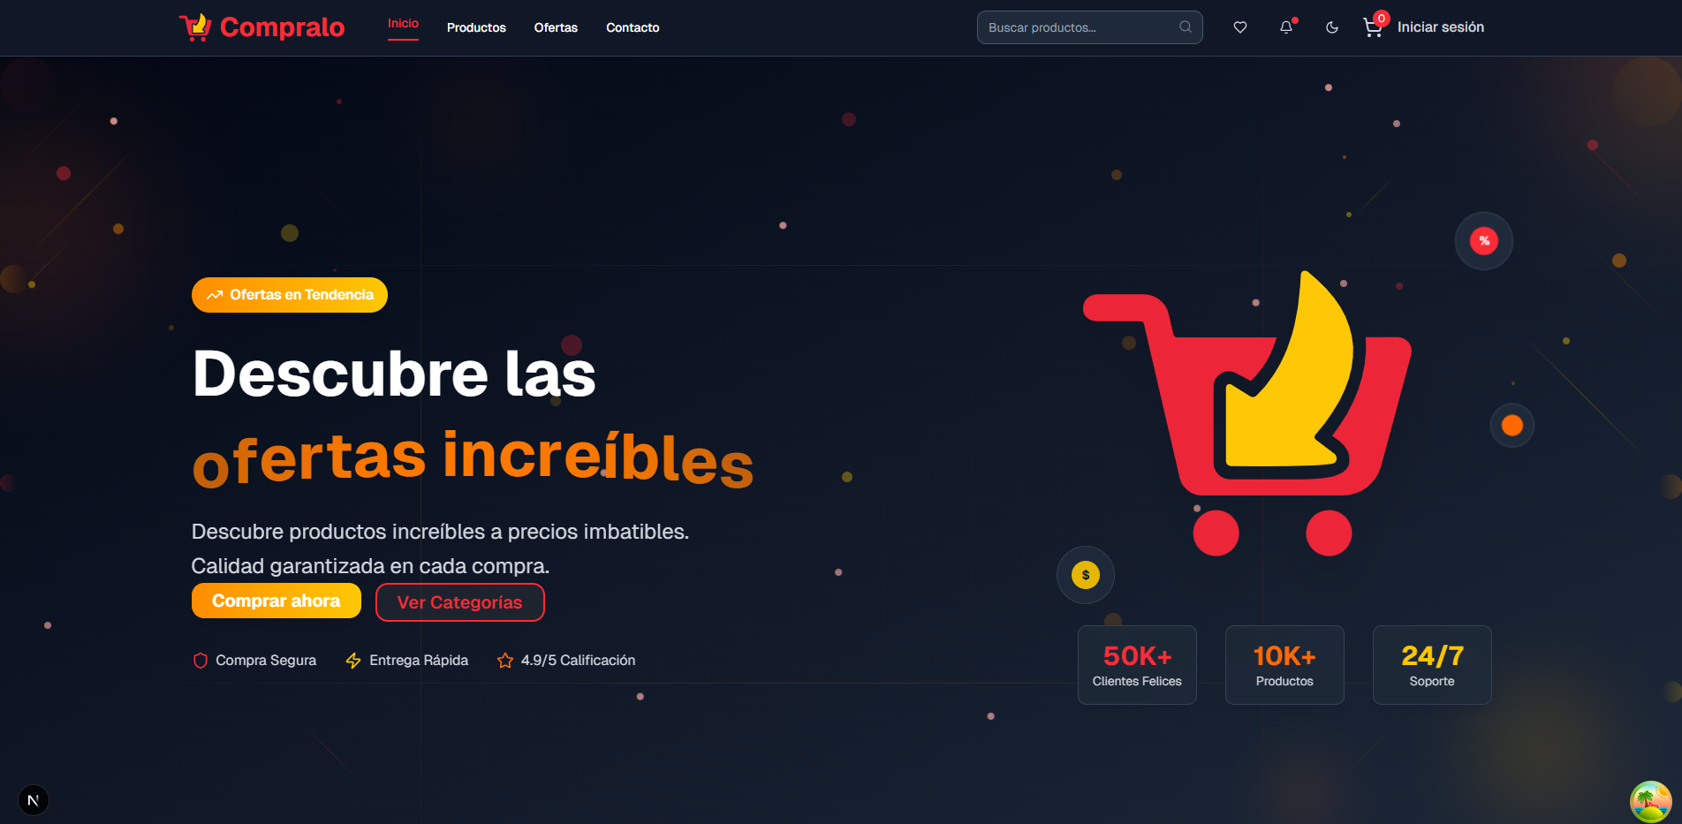

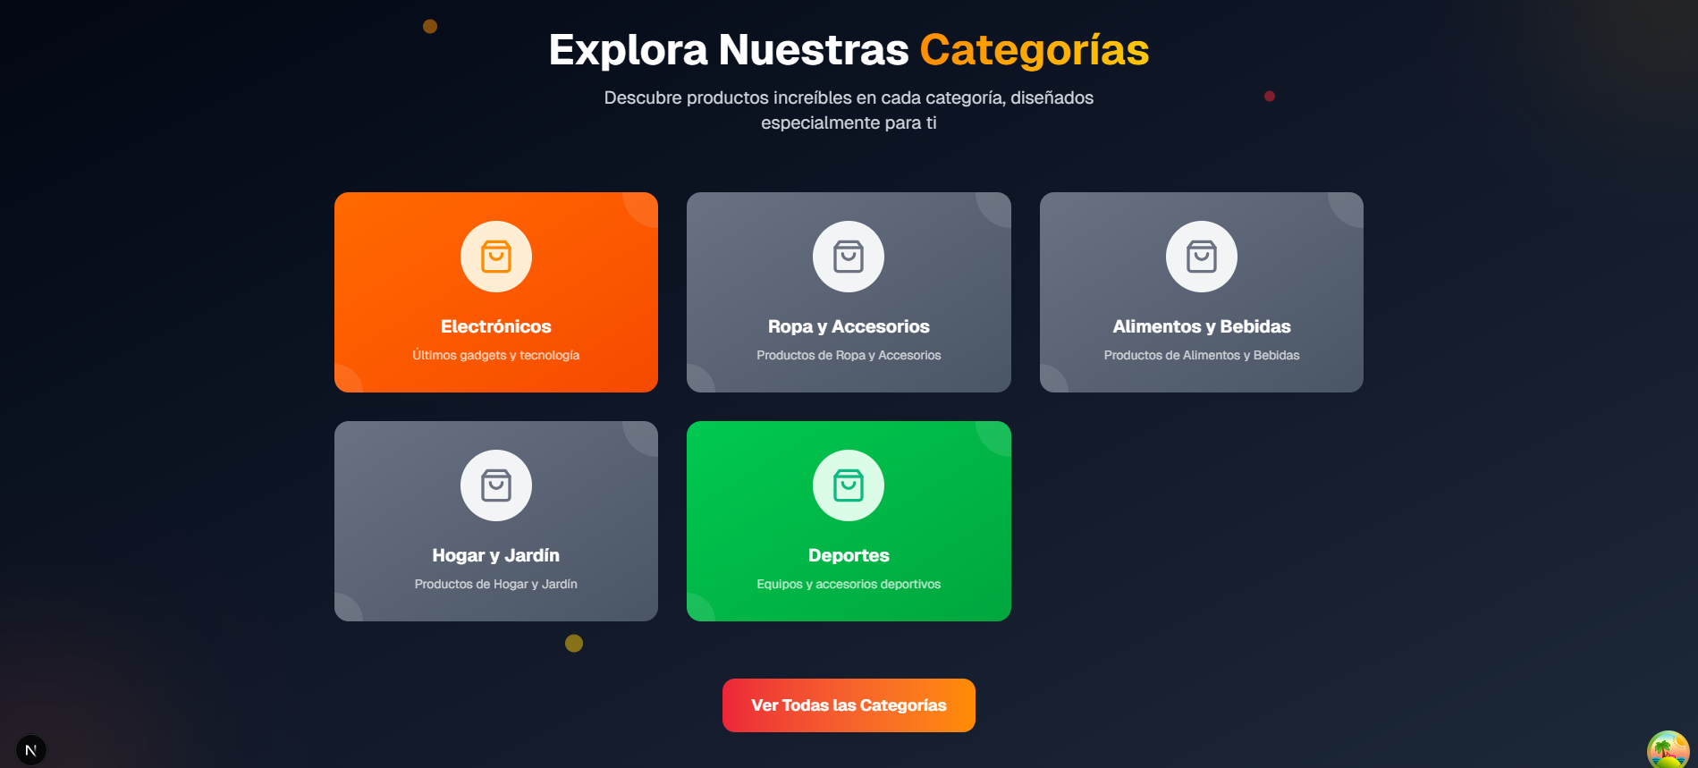

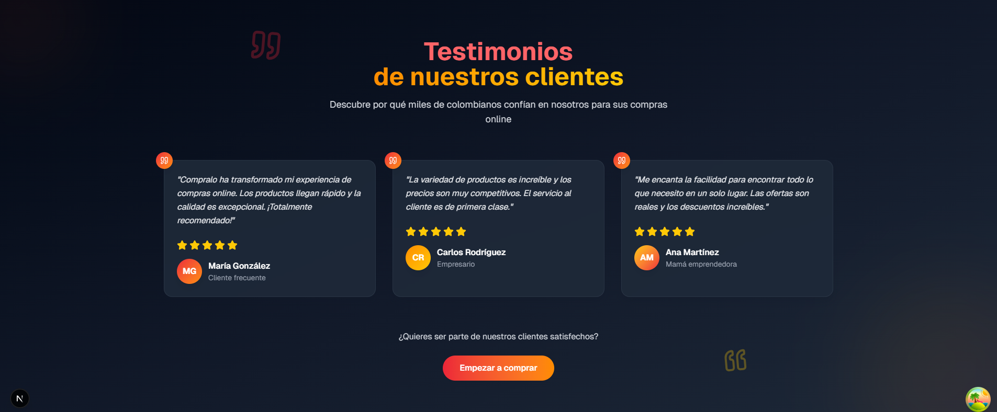

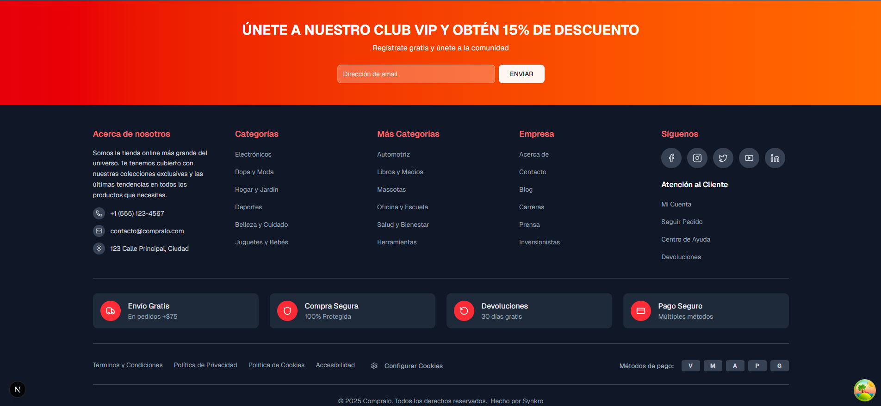

LOGIN

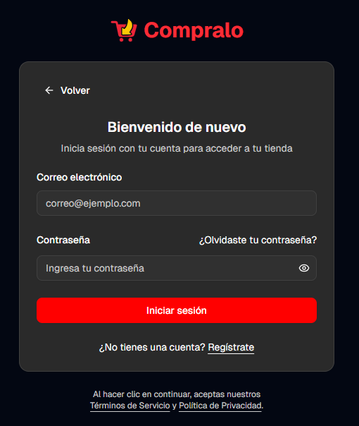

REGISTER

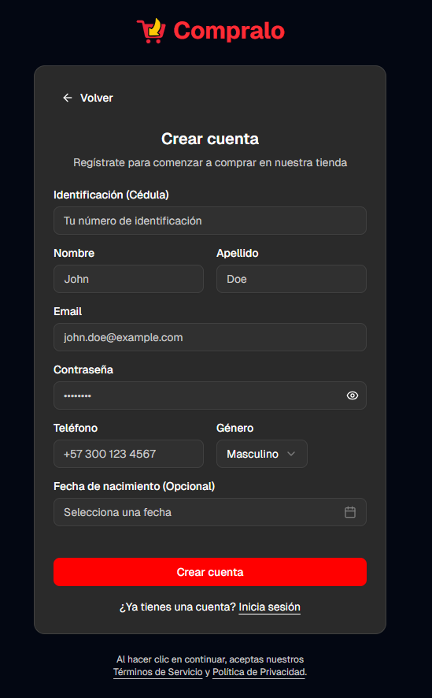

ADMIN

CONSULTAS

**1. Consulta SELECT básica**

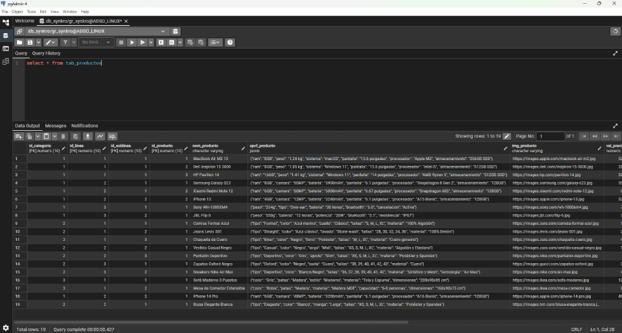

### **2. Consulta SELECT con filtro WHERE**

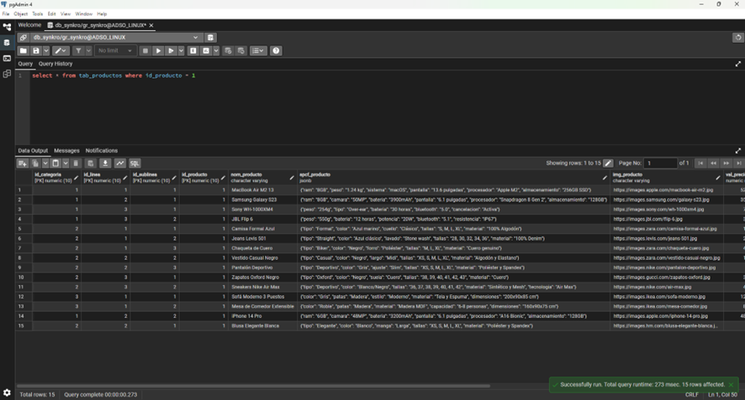

### **3. Consulta SELECT con ORDER BY**

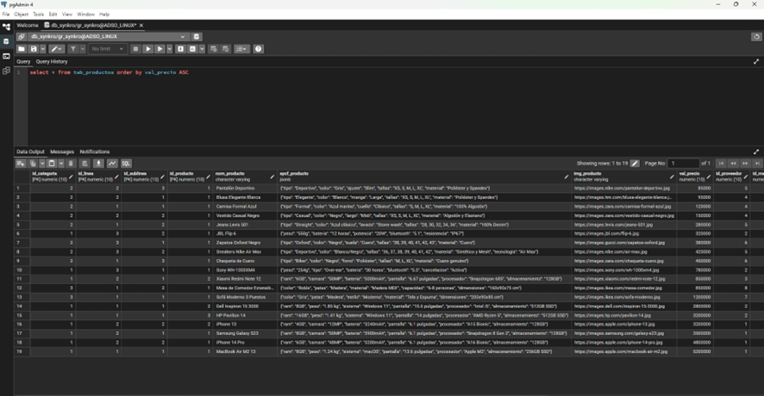

### **4. Consulta SELECT con LIMIT**

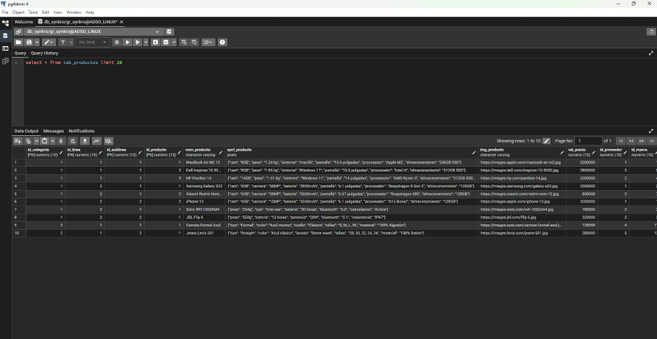

### **5. Consulta SELECT con COUNT**

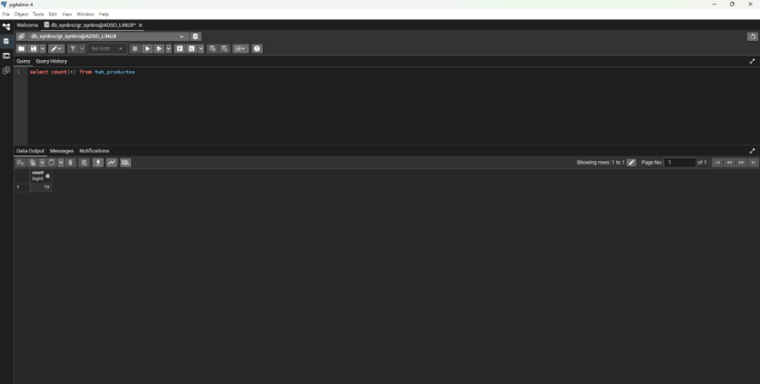

### **6. Consulta SELECT con SUM**

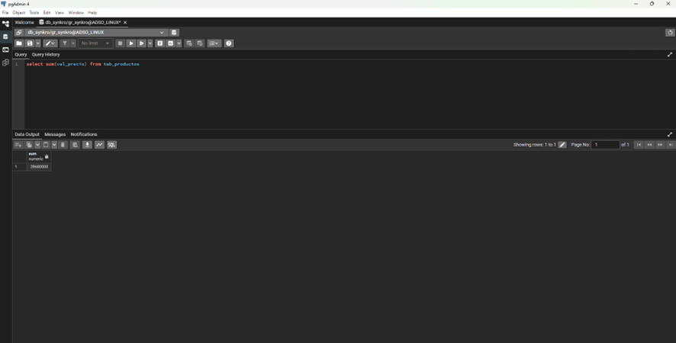

### **7. Consulta SELECT con AVG**

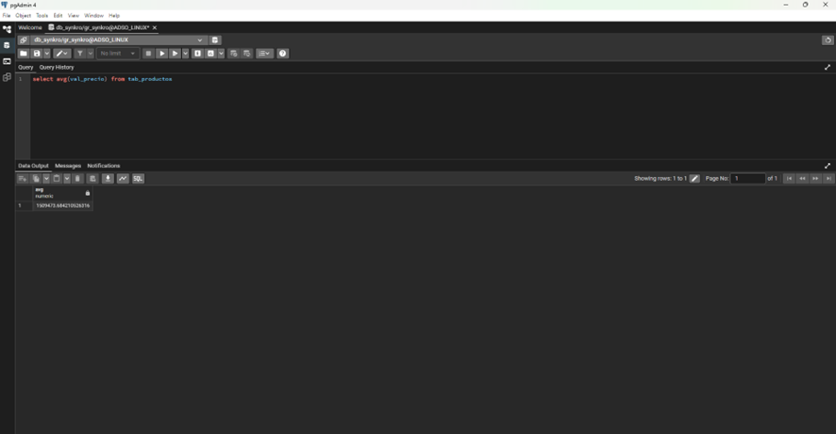

### **8. Consulta SELECT con GROUP BY**

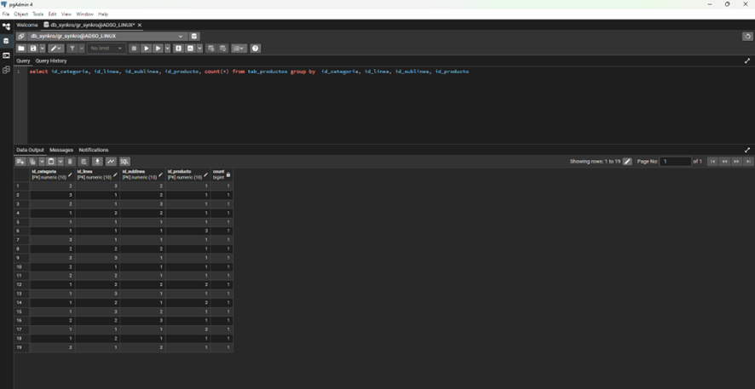

### **9. Consulta INSERT**

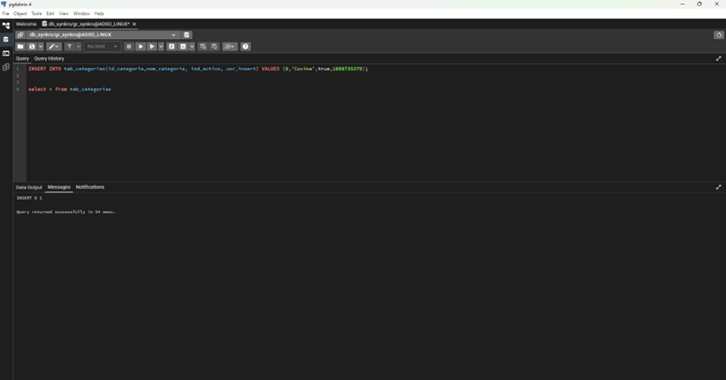

### **10. Consulta UPDATE**

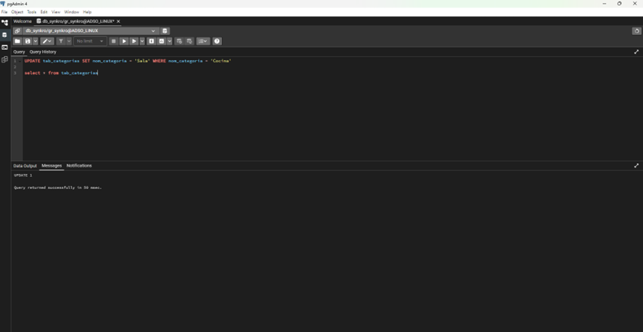

### **11. Consulta DELETE**

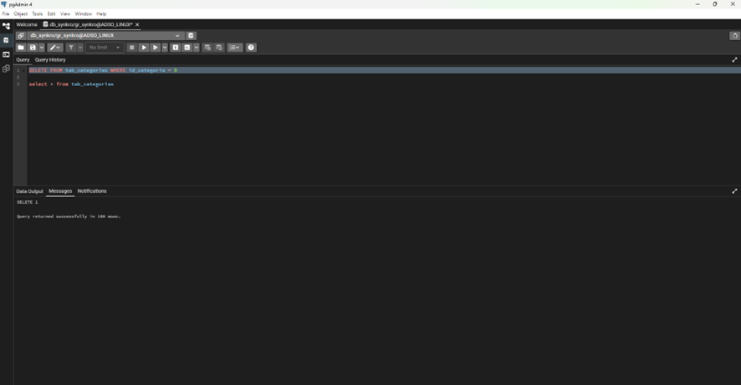

### **12. Consulta JOIN**

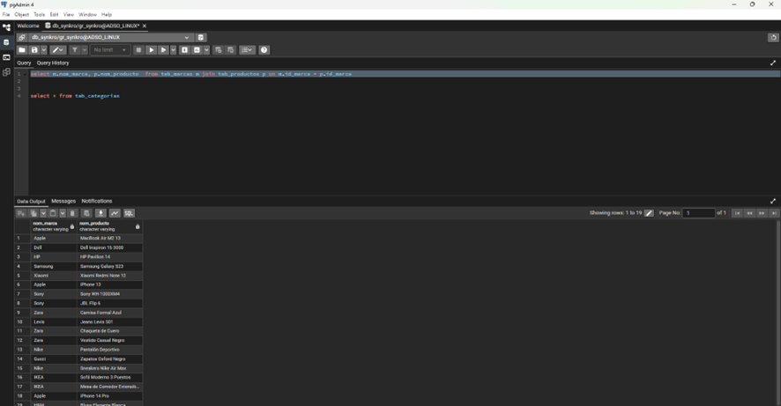

### **13. Consulta con Subconsulta**

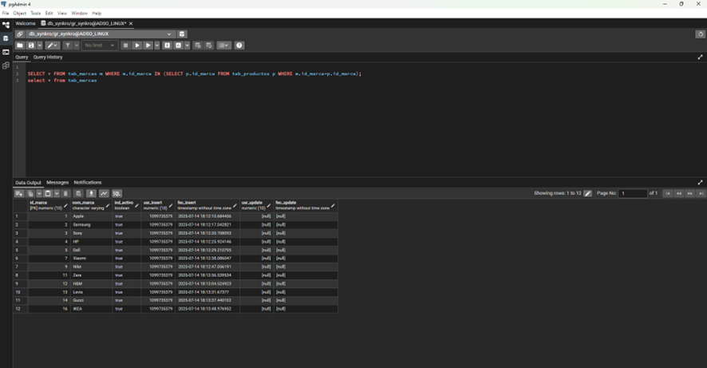

### **14. Consulta con CASE**

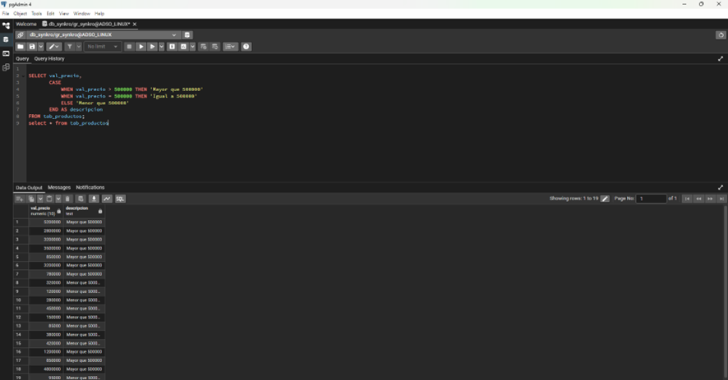

### **15. Consulta con UNION**

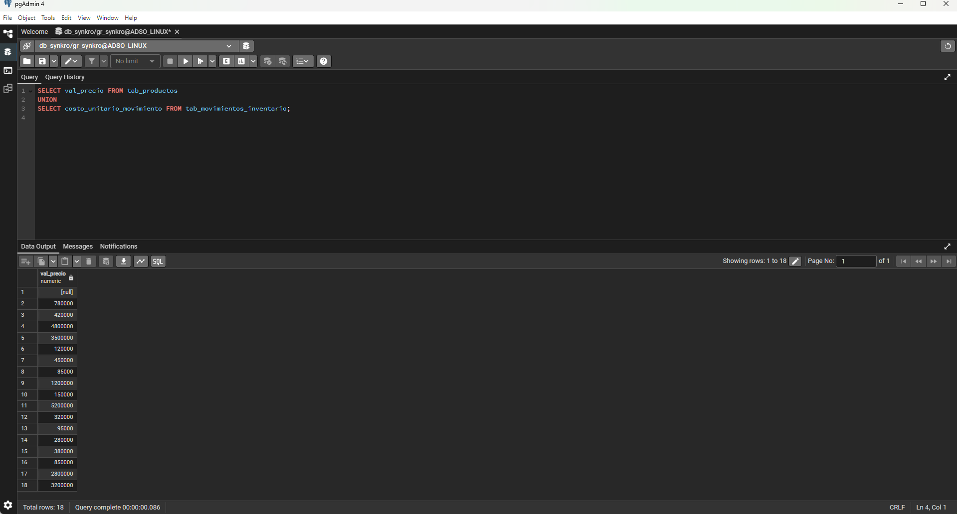

### **16. Consulta con UNION ALL**

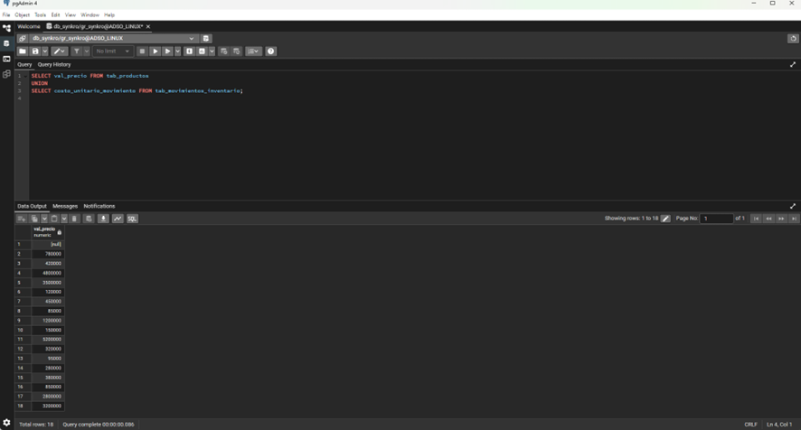

### **17. Consulta con HAVING**

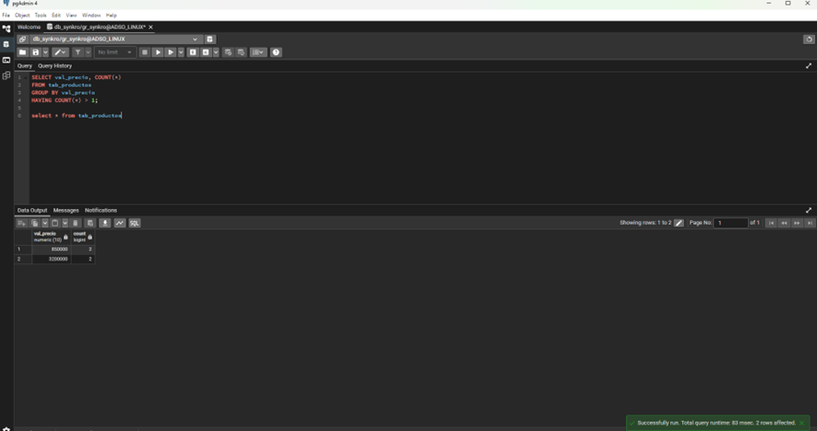

**18. Consulta con EXISTS**

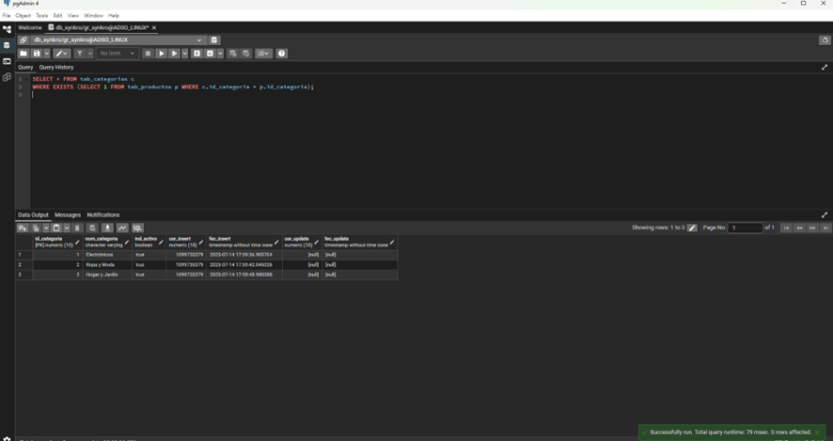

**19. Consulta con LIKE**

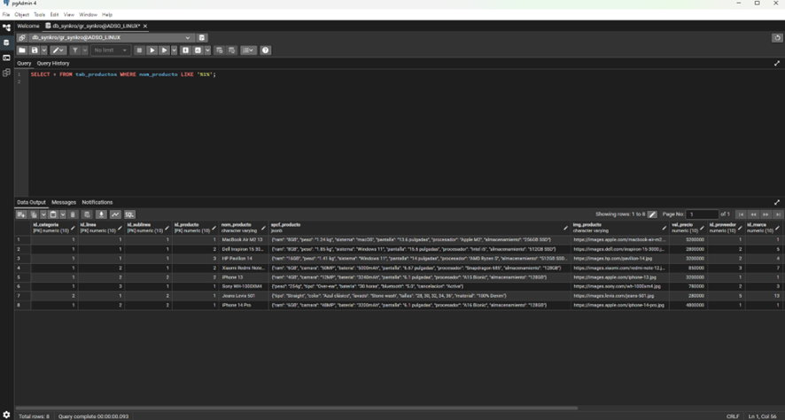

### **20. Consulta con BETWEEN**

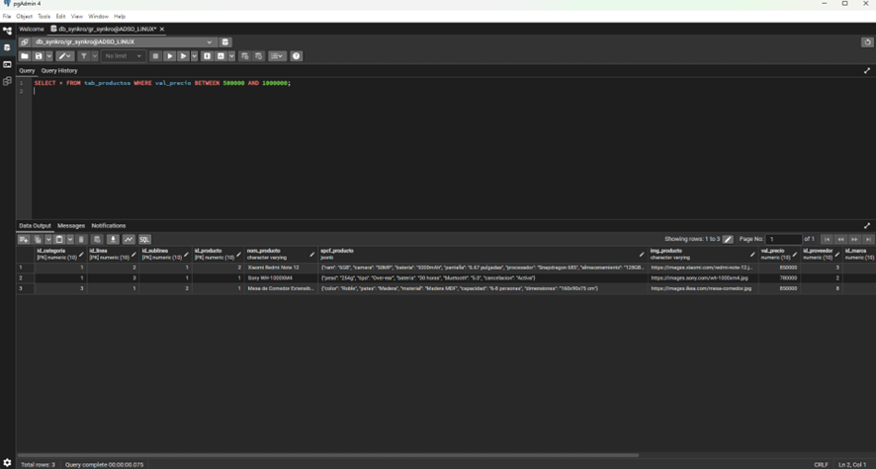

PRUEBAS SQL INJECTIONS

1. **Verificación de Normalización**

**-- Buscar tablas con posibles campos multivaluados (violación 1NF)**

SELECT table_name, column_name

FROM information_schema.columns

WHERE data_type LIKE '%,%' OR data_type LIKE '%|%' OR data_type LIKE '%;%';

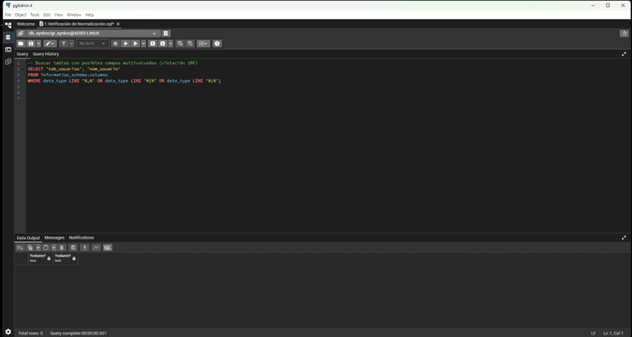

1. **Segunda Forma Normal (2NF)**

**-- Identificar tablas con claves compuestas que podrían tener dependencias parciales**

SELECT tc.table_name, tc.constraint_name, kcu.column_name

FROM information_schema.table_constraints tc

JOIN information_schema.key_column_usage kcu

ON tc.constraint_name = kcu.constraint_name

WHERE tc.constraint_type = 'PRIMARY KEY'

GROUP BY tc.table_name, tc.constraint_name

HAVING COUNT(*) > 1;

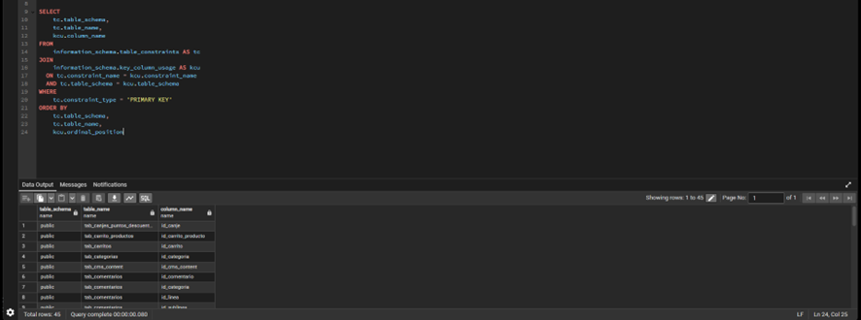

1. **-- Buscar posibles dependencias transitivas (columnas que podrían derivarse de otras)-- Esta es una consulta conceptual que requiere adaptación según esquema**

SELECT t1.table_name, t1.column_name as posible_dependiente,

t2.column_name as posible_determinante

FROM information_schema.columns t1

JOIN information_schema.columns t2

ON t1.table_name = t2.table_name

WHERE t1.column_name LIKE '%total%'

AND (t2.column_name LIKE '%quantity%' OR t2.column_name LIKE '%price%');

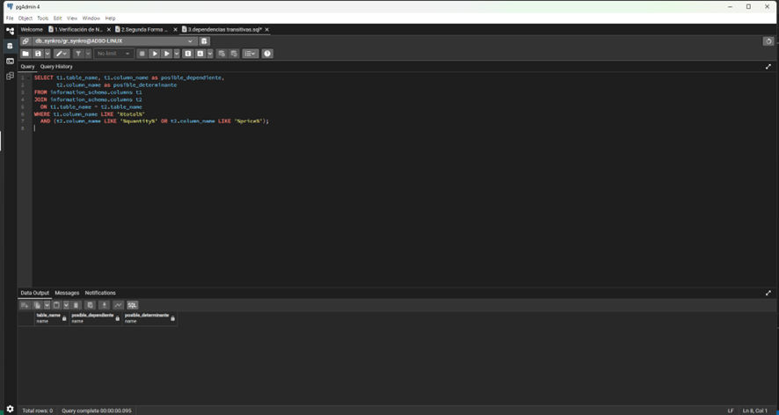

1. **Verificación de Integridad Referencial**

**-- Encontrar claves foráneas sin índice (puede afectar rendimiento)**

SELECT DISTINCT tc.table_name, kcu.column_name

FROM information_schema.table_constraints tc

JOIN information_schema.key_column_usage kcu

ON tc.constraint_name = kcu.constraint_name

LEFT JOIN information_schema.statistics s

ON s.table_name = tc.table_name AND s.column_name = kcu.column_name

WHERE tc.constraint_type = 'FOREIGN KEY' AND s.index_name IS NULL;

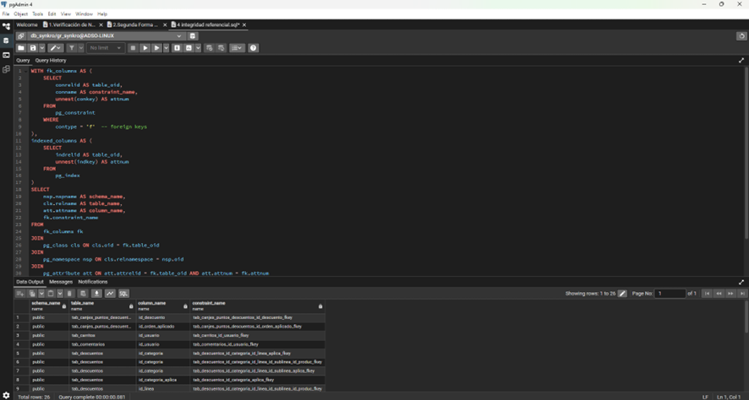

1. **Detección de Redundancia**

**-- Posibles datos duplicados (ejemplo para tabla de clientes)**

SELECT first_name, last_name, email, COUNT(*) as duplicates

FROM customers

GROUP BY first_name, last_name, email

HAVING COUNT(*) > 1;

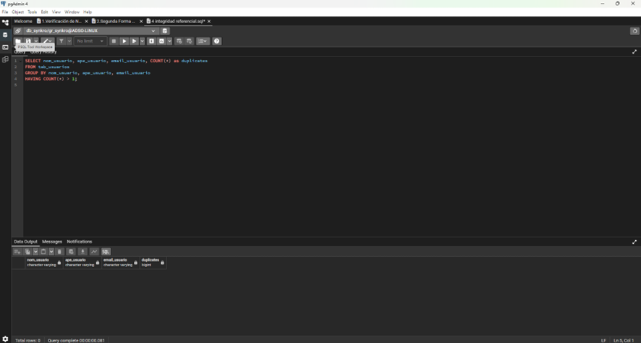

PRUEBAS URLS

1. **Análisis de Parámetros URL**

**Inyección SQL (SQLi)**

Prueba: Agregar comillas simples (') o caracteres especiales SQL a los parámetros

<https://tusitio.com/buscar?producto=1>' OR '1'='1

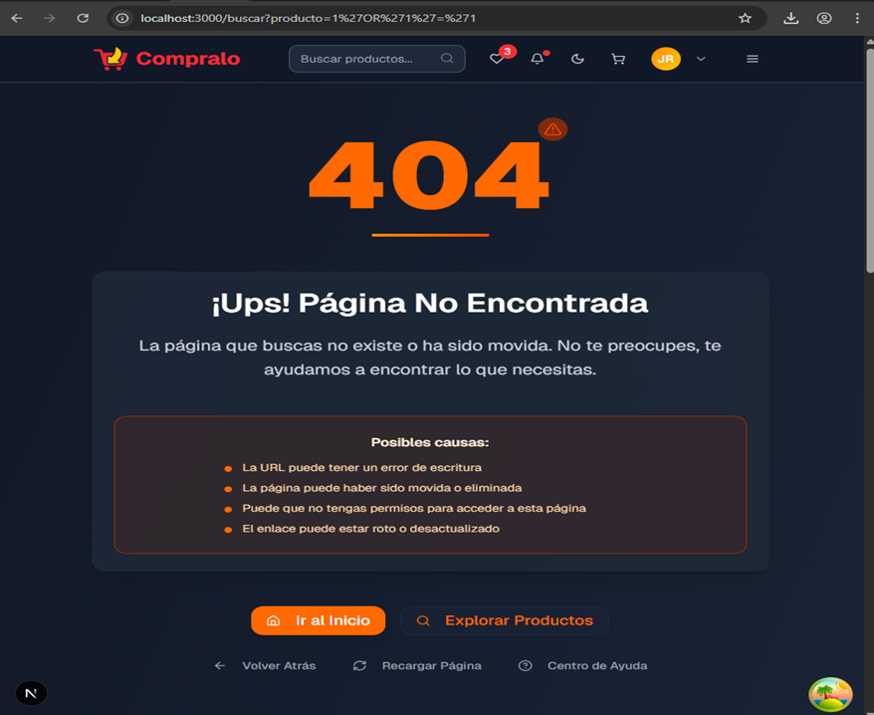

1. **Qué buscar: Errores de base de datos o comportamientos inesperados en la respuesta**

**b) Cross-Site Scripting (XSS)**

<https://tusitio.com/buscar?q=<script>alert(1)</script>>

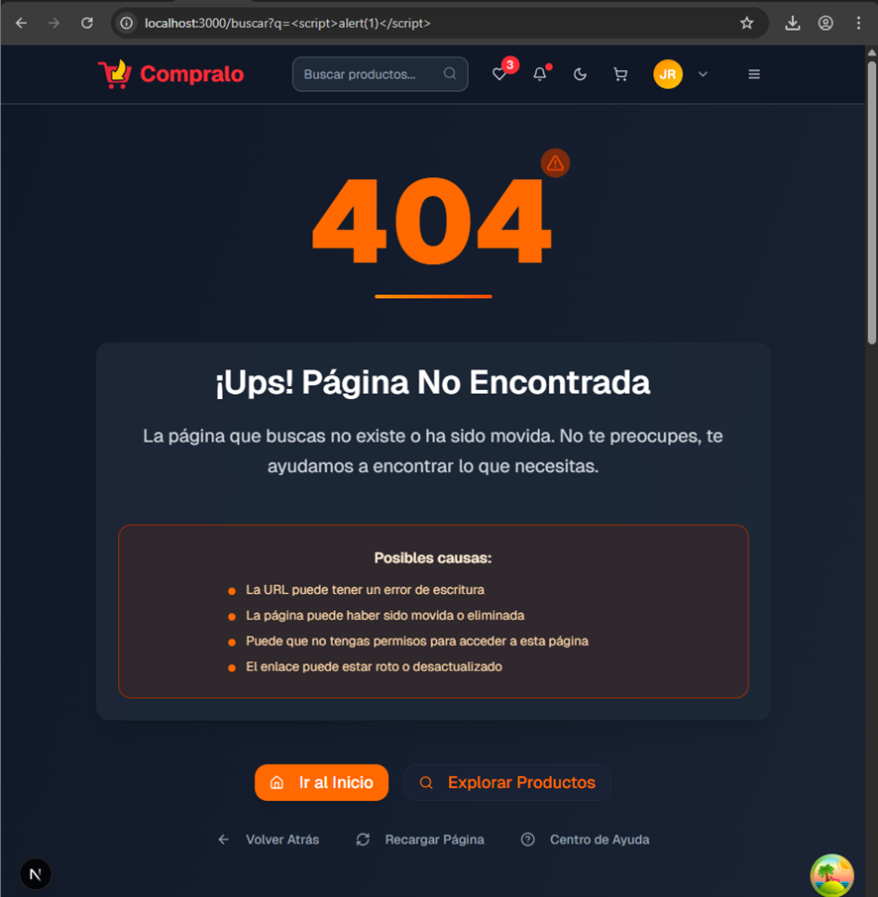

1. **Manipulación de Rutas**

**Directory Traversal**

**Prueba: Intentar acceder a archivos del sistema**

<https://tusitio.com/../../etc/passwd>

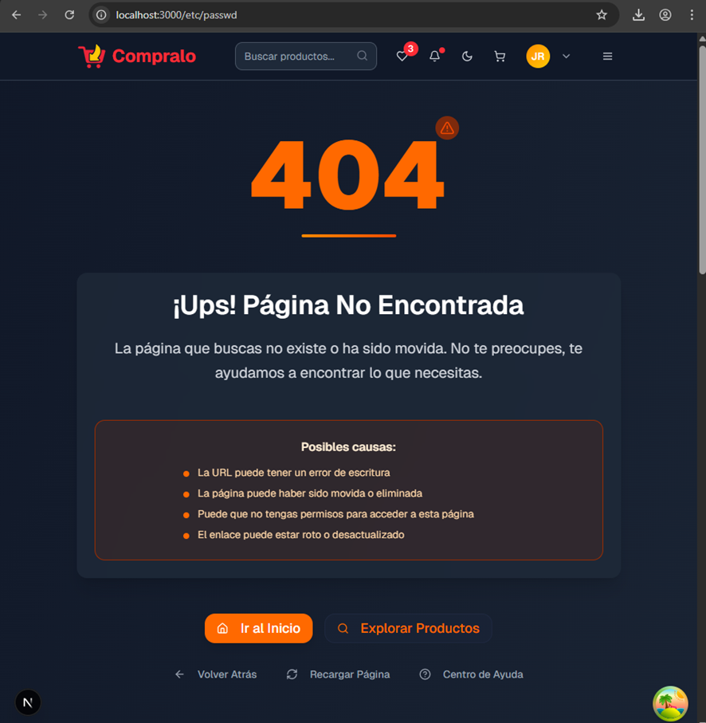

<https://tusitio.com/documentos?archivo=../../../config.ini>

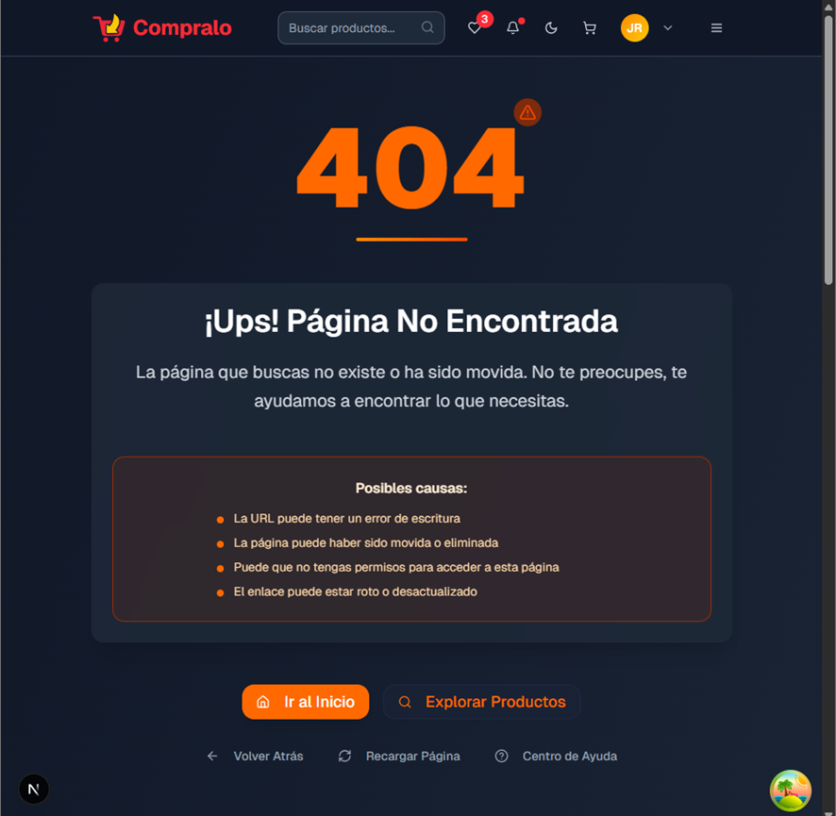

1. **Forced Browsing (búsqueda forzada)**

Prueba: Acceder a rutas no vinculadas

<https://tusitio.com/admin>

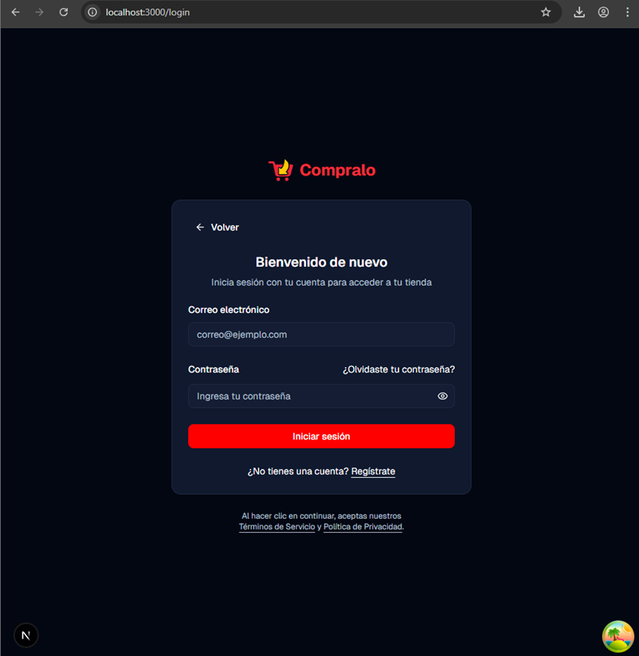

<https://tusitio.com/backup>

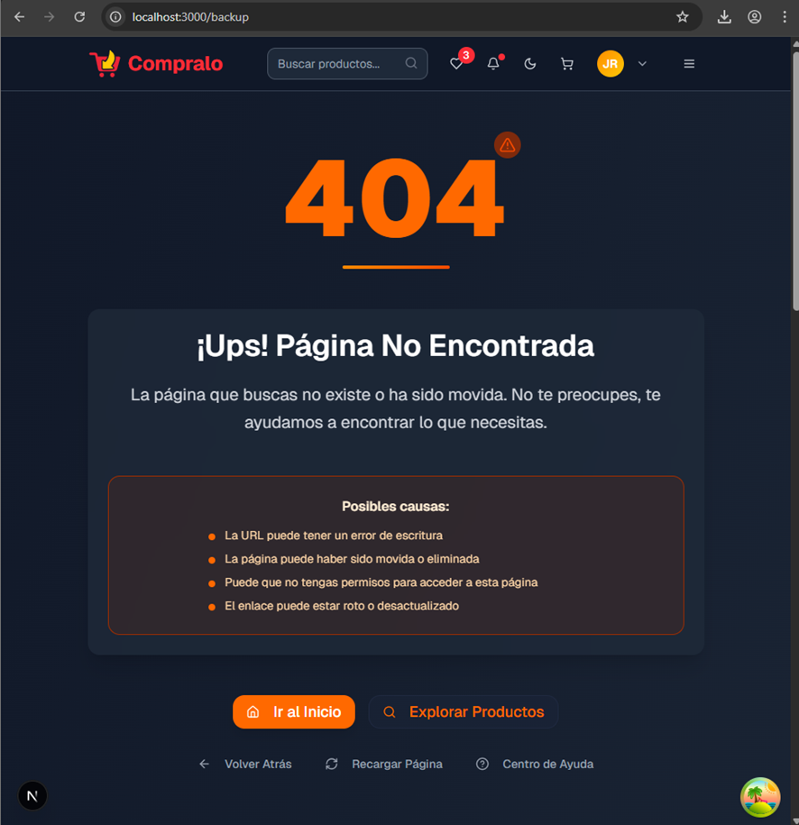

<https://tusitio.com/config.json>

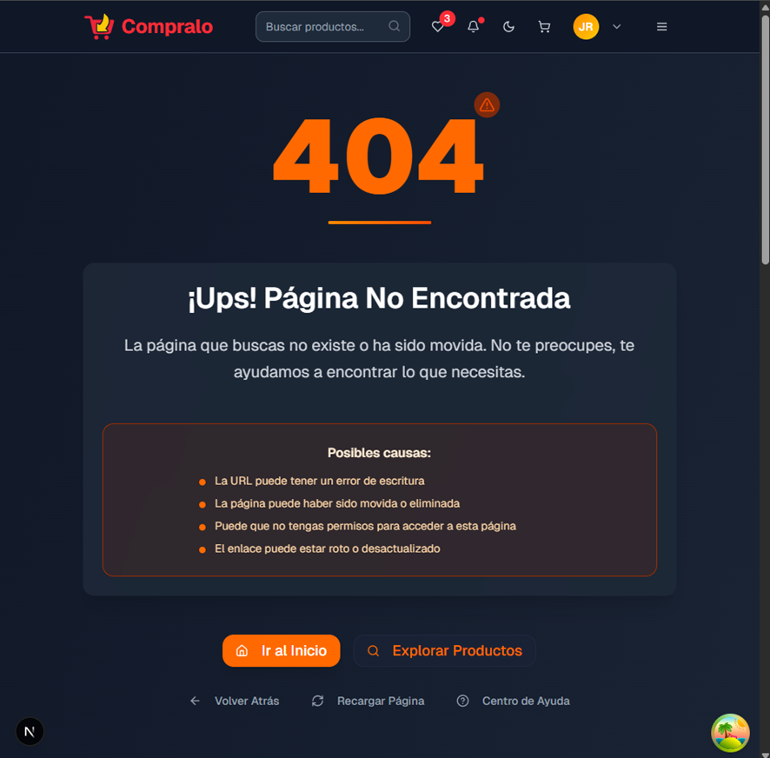

1. **Cabeceras HTTP**

Prueba: Enviar múltiples parámetros con el mismo nombre

<https://tusitio.com/login?user=admin&user=invitado>

